1. 基本数据类型：

|  |
| --- |
| void, bool, char, short  Int, float, double, long |

一个char的空间应确保可以存放机器基本字符集中任意字符对应的数字值，也就是说，一个char的大小和一个机器字节一样。

类型char的表现形式有可能是unsinged char，也有可能是signed char，具体是哪种由编译器决定。

1. 变量定义

**基本数据类型** (一组)**类型声明符**

面对一条比较复杂的指针或引用的声明语句时，从右向左阅读有助于弄清楚它的真实含义。

默认情况下，类型修饰符从右向左依次绑定。

但是，如果是数组的声明，最好的办法是从数组的名字开始，由内而外(有小括号的情况)，再由右向左的顺序去阅读。

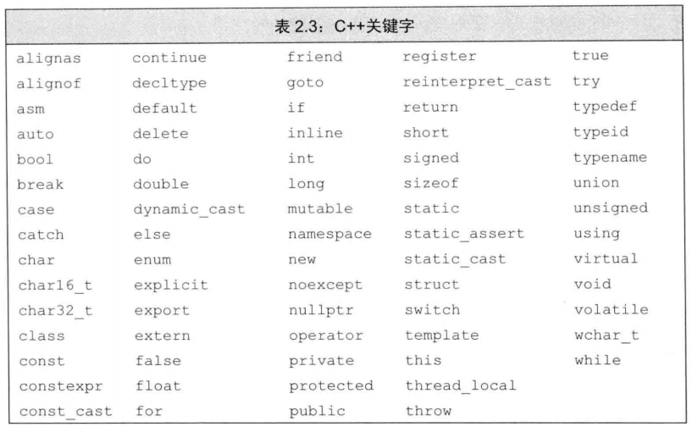

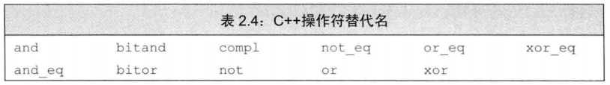

1. 变量初始化

定义于任何函数体之外的内置类型变量被初始化为0；函数体内的内置类型变量如果没有初始化，则其值未定义。

类对象如果没有显示地初始化，则其值由类确定。

建议初始化每一个内置类型的变量。

1. Void* 指针

Void* 指针能做的事儿比较有限：拿它和别的指针比较，作为函数的输入或者输出，赋值给另外一个void* 指针。

以void* 的视角来看内存空间就仅仅是内存空间，无法访问内存空间中所存的对象。

1. 常量指针、常量引用

所谓指向常量的指针或引用，不过是指针或引用“自以为是”罢了，它们觉得自己指向了常量，所以自觉地不去改变指向对象的值。

1. 顶层const和底层const

顶层const(top-level const)表示指针本身是个常量，而用名词底层const（low-level const）表示指针所指对象是个常量（**基本类型部分**）。

1. constexpr和常量表达式

常量表达式是指值不会改变并且在编译过程中就能得到计算结果的表达式。显然，字面值属于常量表达式，用常量表达式初始化的const对象也是常量表达式。

C++11新标准规定，允许将变量声明为constexpr类型，以便由编译器来验证变量的值是否是一个常量表达式。声明为constexpr的变量一定是一个常量，而且必须用常量表达式初始化：

constexpr int mf = 20;

constexpr int limit = mf + 1;

新标准还允许定义一种特殊的constexpr函数，这种函数应该能够足够简单以使得编译时就可以计算其结果，这样就能使用constexpr函数去初始化constexpr变量了。

一般来说，如果你认定变量是一个常量表达式，那就应该把它声明成constexpr类型。

1. 类型别名

有两种方法用于定义类型别名：

1. 传统方法，使用关键字**typedef**:

typedef double wages: //wage是double的同义词

1. C++11的新方法，使用别名声明(alias declaration)来定义：

using wages = double;//wage是double的同义词

如果某个类型别名指代的是复合类型或者常量，则把它用到声明语句中就会产生意想不到的后果：

typedef char *pstring;

const pstring cstr=0; //**等价于char * const cstr=0;不是const char *cstr=0;**

1. auto类型说明符

C++11新标准引入了auto类型说明符，和原来那些只对应一种特定类型的说明符(比如int, double)不懂，auto让编译器通过初始值来推算变量的类型，显然，auto定义的变量必须有初始化值：

auto item = val1 + val2; //item初始化为val1和val2相加的结果

1. decltype类型指示符

希望从表达式的类型推断出要定义的变量的类型，但不想用该表达式的值初始化变量。C++11引入decltype，它的作用是选择并返回操作数的数据类型。编译器分析表达式并得到它的类型，却不实际计算表达式的值。

|  |
| --- |
| for(decltype(vec.size()) i= 0； i < vec.size(); ++i)  cout<<vec[i]<<endl;  for(decltype(s.size()) idx = 0; idx<s.size() && !isspace(s[idx]); ++idx)  s[idx] = toupper(s[idx]); |

切记：decltype((variable))（注意，是双层括号）的结构永远是引用，而decltype(variable)结果只有当variable本身就是一个引用时才是引用。

1. 自定义数据结构struct

struct Sales_data{}

string bookNo;

unsigned units_sold = 0;

double revenue = 0.0;  
}；

C++11新标准规定，可以为数据成员提供一个类内初始化值(in-class initializer)，创建对象时，类内初始化值将用于初始化数据成员，没有初始化值得成员将被默认初始化。

1. 范围for(range for)语句

这种语句遍历给定序列中的每个元素，并对序列中的每个值执行某种操作，其语法形式为：

for (declaration: expression)

statement

|  |
| --- |
| string str(“some string”)  //每行输出str中的一个字符  for(auto c: str)  cout<< c << endl; |

如果想要在上诉for语句中改变expression，则必须把declaration定义成引用类型形式。记住，所谓引用只是给定对象的一个别名，因此当使用引用作为循环控制变量时，这个变量实际上依次被绑定到序列上的每个元素。

|  |
| --- |
| string s(“Hello World!”)  //转换成大写形式  For(auto &c : s)  c = toupper(c) |

1. vector

C++标准要求vector应该能在运行时高效快速地添加元素，因此，为了vector对象能高效地增长，那么在定义vector对象的时候设定其大小就没有必要了。只有一种情况例外，那就是所有元素的值都一样。

范围for语句体内不应该改变其所遍历序列的大小(线程不安全的证据？)。

1. 数组

数组是一种复合类型。数组中元素的个数也属于数组类型的一部分，编译的时候纬度应该是已知的。也就是说，数组纬度必须是一个常量表达式。

**现代的C++程序员应当尽量使用vector和迭代器，避免使用内置数组和指针；应该尽量使用string，避免使用C风格的基于数组的字符串。**

1. 强制类型转换

**static_cast:**

任何具有明确定义的类型转换，**只要不包含底层const，都可以使用static_cast**。当需要把一个较大的算术类型赋值给较小的类型时，static_cast非常有用。此时，强制类型转换告诉程序的读者和编译器：我们知道并且不在乎潜在的精度损失。

static_cast对于编译器无法自动执行的类型转换也非常有用，比如可以使用staitc_cast找回存在于void*指针中的值。

**const_cast:**

const_cast只能改变运算对象的底层const。一旦我们去掉某个对象的const性质，编译器就不再阻止我们对该对象进行写操作了。如果对象本身不是一个常量，使用强制类型转换获得写权限是合法的行为。如果对象是一个常量，再使用const_cast执行写操作就会产生未定义的后果。

const_cast常用于有函数重载的上下文中。使用const_cast的目的,在于某些变量原本不是const的,但由于某种特殊原因,无意间被变成了const的。例如使用了一个const引用指向了一个本来不是const的对象，结果写了一些代码之后发现它实际上需要被修改。这在平时的工作中不会遇到，因为你可以直接把const引用修改成非const的，但C++中可能的情况太多，尤其考虑到很多复用的时候，有时还是会出现本不该是const的对象被const引用了这种情况。尤其是使用模板，比较复杂的情况。

**reinterpret_cast:**

reinterpret_cast通常为运算对象的位模式提供较低层次上的重新解释，本质上依赖于机器，要想安全使用reinterpret_cast必须对涉及的类型和编译器实现转换的过程都非常了解。

允许将任何指针转换为任何其他指针类型。 也允许将任何整数类型转换为任何指针类型以及反向转换。reinterpret_cast运算符是用来处理无关类型之间的转换；它会产生一个新的值，这个值会有与原始参数（expressoin）有完全相同的比特位。

所以总结来说：reinterpret_cast用在**任意指针（或引用）类型之间的转换**；以及**指针与足够大的整数类型之间的转换**；从**整数类型（包括枚举类型）到指针类型，无视大小**。

reinterpret_cast不能像const_cast那样去除const修饰符。

**dynamic_cast:**

1. 含有可变形参的函数

为了能编写能处理不同数量实参的函数，C++11新标准提供了两种主要的方法：如果所有的实参类型相同，则可以传递一个名为initializer_list的标准库类型；如果实参的类型不同，我们可以编写一种特殊的函数，也就是所谓的可变参数模板。

C++还提供了一种特殊的形参类型----省略符形参，可以用它传递可变数量的实参，这种功能一般只用于与C函数交互的接口程序。

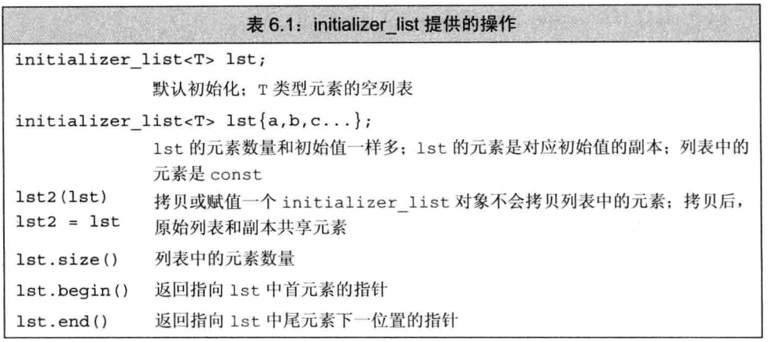

|  |
| --- |
| Void error_msg(ErrorCode e, initializer_list<string> il)  {  Cout<<e.msg()<<endl;  For(const auto &elem: il)  Cout<<elem<<” “;  Cout<<endl;  }  Void error_msg2(initializer_list<string> il)  {  For(auto beg=il.begin(); beg != il.end(); ++beg)  Cout<<*beg<<””;  Cout<<endl;  }  …  If(excepted != actual)  Error_msg(ErrorCode(42), {“functionX”,expected, actual});  Else  Error_msg(ErrorCode(0),{“functionX”,”okay”});  … |

省略符形参：

省略符形参是为了便于C++程序访问某些特殊的C代码而设置的，这些代码使用了名为varargs的C标准库功能，通常情况下省略符形参不应用于其他目的。

省略符形参只能出现在形参列表的最后一个位置，它的形式无外乎以下两种：

void foo(param_list, …);

void foo(…);

|  |
| --- |
| 我们使用可变参数应该有以下步骤:  ⑴在程序中将用到以下这些宏:  void va_start( va_list arg_ptr, prev_param );  type va_arg( va_list arg_ptr, type );  void va_end( va_list arg_ptr );  va在这里是variable-argument(可变参数)的意思.  这些宏定义在stdarg.h中,所以用到可变参数的程序应该包含这个头文件. |

1. 列表初始化返回值

C++11新标准规定，函数可以返回花括号包围的值得列表。类似于其他分会结果，此处的列表也用来对表示函数返回的临时量进行初始化。如果列表为空，临时量执行值初始化；否则，返回的值由函数的返回类型决定。

1. 返回数组指针

因为数组不能拷贝，所以函数不能返回数组。不过，函数可返回数组的指针或引用。C++返回数组指针的函数形式如下：

Type (*functionName(parameter_list))[ArrDimenstion]

这种语法比较复杂，但是可以使用类型别名来进行简化：

typedef int art[10];

using arrT = int [10];

arrT * func(int i);

使用尾置位返回类型：

在C++11新标准中，还有一种可以简化上述func声明的方法，那就是使用尾置返回类型(trailing return type)。任何函数的定义都能使用尾置位返回，但是这种形式对于返回类型比较复杂的函数最有效，比如返回类型是数组的指针或者数组的引用。尾置返回类型跟在形参列表后面并以一个->符号开头。为了表示函数真正的返回类型跟在形参列表之后，我们在本应该出现返回类型的地方放置一个auto。

|  |
| --- |
| auto func(int i ) -> int (*)[10]; |

使用decltype

还有一种情况，如果我们知道函数返回的指针指向那个数组，就可以使用decltype关键字声明返回类型。

|  |
| --- |
| int odd[] = {1,3,5,7,9};  int event[] = {0,2,4,6,8};  decltype(odd) * arrPtr(int i){  return (i%2) ? &odd: &even; //返回一个指向数组的指针  } |

1. constexpr函数

constexpr函数是指能用于常量表达式的函数。定义constexpr函数的方法与其他函数类似，不过需要遵守几项约定：函数的返回类型及其所有形参的类型都得是字面值类型，而且函数体中必须有且仅有一条return语句。

为了能在编译过程中随时展开，constexpr函数被隐式地指定为内联函数。

1. 调试帮助
2. 、assert预处理宏

assert是一种预处理宏(preprocessor marco)，其实就是一个预处理变量，它的行为有点类似于内联函数。

|  |
| --- |
| assert(expr); |

首先对expr求值，如果表达式为假(即0)，assert输出信息并终止程序的执行，如果表达式为真(即非0)，assert什么也不做。

常用于检查“不能发生”的条件。

1. NDEBUG预处理变量

assert的行为依赖于一个名为NDEBUG的预处理变量的状态，如果定义了NDEBUG，则assert什么也不做。默认状态下是没有定义NDEBUG，此时assert将执行运行时检查。

我们可以使用一个#define语句定义NDEBUG，从而关闭调试状态。同时，很多编译器都提供一个命令行选项使我们可以定义预处理变量：

$ CC –D NDEBUG main.c

这条命令的作用等价于在main.c文件的一开始写#define NDEBUG。

除了用于assert外，也可以使用NDEBUG编写自己的条件调试代码。如果NDEBUG未定义，将执行#ifndef和#endif之间的代码；如果定义了NDEBUG，这些代码将被忽略掉。

|  |
| --- |
| …  #ifndef NDEBUG  …  #enddif  … |

1. 函数匹配

第一步：确定候选函数集(candidate function)。候选函数有两个特征：一是与被调用的函数同名，二是其声明在调用点可见。

第二步：考察本次调用提供的实参，然后从候选函数中选出能被这组实参调用的函数，这些函数被称为可行函数(viable function)。可行函数也有两个特征：一是其形参数量与本次调用提供的实参数量相等，二是每个实参的类型与对应的形参类型相同，或者能转换成形参的类型。

如果函数含有默认实参，则我们在调用该函数时传入的实参数量可能少于它实际使用的实参数量。

第三步：寻找最佳匹配(如果有的话)。逐一检查函数调用提供的实参，寻找形参类型与实参类型最佳匹配的可行函数，它的基本思想是：实参类型与形参类型越接近，它们匹配得越好。

**含有多个形参的函数匹配**：

如果有且仅有一个函数满足下列条件，则匹配成功：

该函数每个实参的匹配都不劣于其他可行函数需要的匹配。

至少有一个实参的匹配由于其他可行函数提供的匹配。

如果在检查了所有实参之后没有任何一个函数脱颖而出，则该调用时错误的。编译器将报告二义性调用信息。

1. 类

默认情况下，编译器将为程序提供默认的**构造，拷贝，赋值，析构**函数。

1. 默认构造函数

C++11新标准中，如果我们需要默认的行为，那么可以通过在参数列表后面写上=default来要求编译器生成构造函数。

|  |
| --- |
| struct Sales_data{  Sales_data() = **default;**  Sales_data(string &s, unsigned n ,double p):bookNo(s),units_sold(n),revenue(p){}  string bookNo;  unsigned units_sold = 0;  double revenue = 0.0;  }; |

上面的默认构造函数之所以对Sales_data有效，是因为我们为内置类型的数据成员提供了初始值。

1. 访问控制和封装

使用class和struct定义类唯一的区别就是默认的访问权限，class是private，struct是public。

友元（friend）：

类可以允许其他类或者函数访问它的非公有成员，方法是令其他类或者函数成为它的友元。如果类想把一个函数作为它的友元，只需要增加一条以friend关键字开始的函数声明语句即可。

|  |
| --- |
| class Sales_data  {  friend Sales_data add(const Sales_data&, const Sales_data &);  friend std::istream &read(std::istream&, Sales_data&);  friend std::ostream &print(std::ostream&, const Sales_data&);  public:  Sales_data() = defaule;  Sales_data(string &s, unsigned n, double p):  bookNo(s),units_sold(n),revenue(p*n){}  private:  string bookNo;  unsigned units_sold = 0;  double revenue = 0.0;  }； |

一般来说，最好在类定义开始或结束前的位置集中声明友元。

1. 可变数据成员(mutable)

有时候，我们希望能够修改类的某个数据成员，即使是在一个const成员函数内，可以通过在变量的声明中加入mutable关键字做到这一点。

一个可变数据成员（mutable data member）永远不会是const，即使它是const对象的成员。因此，一个const成员函数可以改变一个可变数据成员的值。

1. 构造函数

如果成员是const，引用，或者属于某种未提供默认构造函数的类类型，我们必须通过构造函数初始值列表为这些成员提供初始值。

1. 类成员初始化的顺序

成员的初始化顺序与它们在类定义中的出现顺序一致:第一个成员先被初始化，然后第二个，以此类推。构造函数初始值列表中初始值的前后位置关系不会影响实际的初始化顺序。

最好令构造函数初始值的顺序与成员声明的顺序保持一致。而且，如果可能的话，尽量避免使用某些成员初始化其他成员。

1. 委托构造函数

C++11新标准扩展了构造函数初始值的功能，使得我们可以定义所谓的委托构造函数(delegation constructor)。一个委托构造函数使用它所属类的其他构造函数执行它自己的初始化过程，或者说它把它自己的一些(或全部)职责委托给了其他构造函数。

|  |
| --- |
| class Sales_data{  …  public:  Sales_data(string s, unsigned cnt, double price):  bookNo(s), units_sold(cnt), revenue(cnt*price) {}  //其余构造函数全部委托给另一个构造函数  Sales_data() : Sales_data(“”,0,0) {}  Sales_data(string s): Sales_data(s, 0, 0){}  Sales_data(std::istream &is) : Sales_data() { read(is, *this); }  …  }; |

1. 隐式的类类型转换

如果构造函数只接受一个实参，则它实际上定义了转换为此类类型的隐式转换机制，我们有时将这种构造函数称作转换构造函数(converting constructor)。

能通过一个实参调用的构造函数定义了一条从构造函数的**参数类型**向类类型隐式转换的规则。

|  |
| --- |
| string nul_book = “9-999-99999-9”;  //构造一个临时的Sales_data对象：Sales_data(nul_book,0,0);  item.combine(nul_book); |

但是，编译器只会自动地执行一步类型转换。下面的转换是错的：

|  |
| --- |
| //错误：需要用户定义两种转换：  //①、把“9-999-99999-9”转换成string  //②、再把这个临时的string转换成Sales_data  item.combine(“9-999-99999-9”); |

1. 抑制构造函数定义的隐式转换

在要求隐式转换的程序上下文中，我们可以通过将构造函数声明为explicit加以阻止：

|  |
| --- |
| class Sales_data{  …  public:  Sales_data() = default;  Sales_data(const string &s, unsigned n , double p):  bookNo(s), units_sold(n), revenue(p*n){}  explicit Sales_data(const string &s): bookNo(s){}  explicit Sales_data(std::istream &);  …  }; |

关键字explicit只对一个实参的构造函数有效，需要多个实参的构造函数不能用于执行隐式转换，所以无需将这些构造函数指定为explicit的。只能在类内部声明构造函数时使用explicit关键字，在类外部定义时不应重复。

当我们使用explicit关键字声明构造函数时，它将只能以直接初始化的形式使用，而且，编译器将不会再自动转换过程中使用该构造函数。

|  |
| --- |
| //正确：实参是一个显式构造的Sales_data对象  Sales_data item1(nul_book);  //错误，不能讲explicit构造函数用于拷贝形式的初始化过程  Sales_data item2 = nul_book; |

1. 类的静态成员

和类的所有成员一样，当我们指向类外部的静态成员时，必须指明成员所属的类名，static关键字则只能出现在类内部的声明语句中。

1. IO库

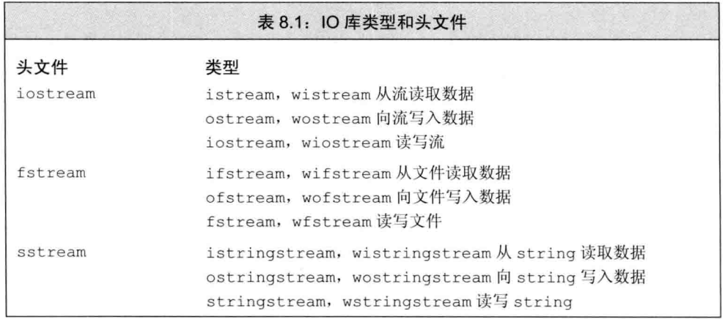

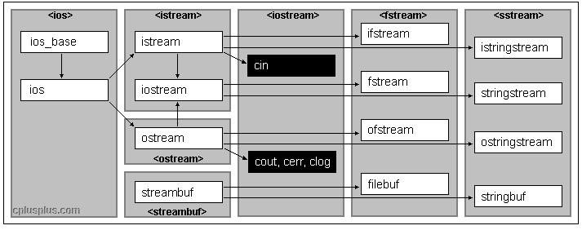

iostream定义了用于读写流的基本类型，fstream定义了读写命名文件的类型，sstream定义了读写内存string对象的类型。

为了支持使用宽字符的语言，标准库定义了一组类型和对象来操纵wchar_t类型的数据，款字符版本的类型和函数的名字以一个w开始。即：

cin 🡪 wcin

cout 🡪 wcout

cerr 🡪 wcerr

istream 🡪 wistream

ostrem 🡪 wostream

…

1. IO对象无拷贝或赋值

由于不能拷贝IO对象，因此我们也不能将形参或返回类型设置为流类型，进行IO操作的函数通常以引用方式传递和返回流，读写一个IO对象会改变其状态，因此传递和返回的引用不能是const的。

1. IO流的条件状态

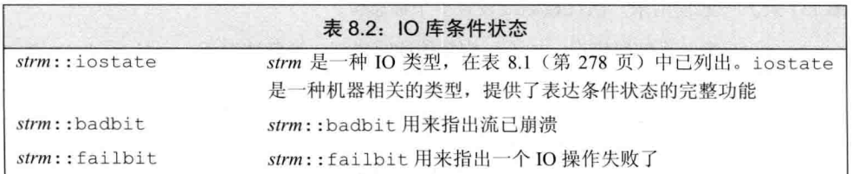

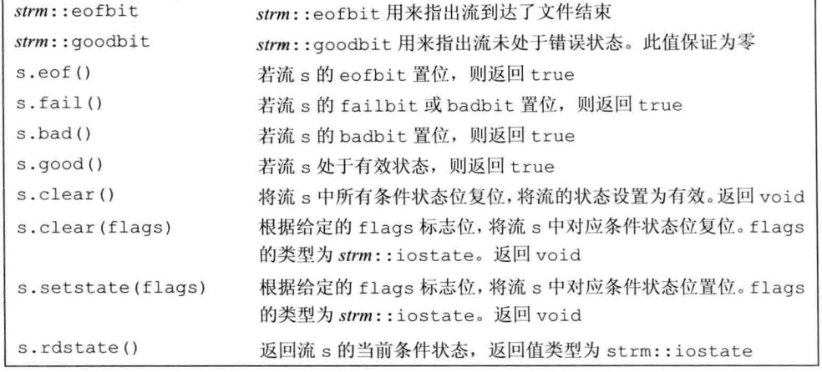

一旦一个流发生错误，其后续的IO操作都会失败。只有当一个流处于无错误状态时，我们才可以从它读取数据，向它写入数据。在使用一个流之前，应该检查它是否处于良好的状态，最简单的方法是将它当做一个条件来使用：

|  |
| --- |
| while(cin>>word)  //ok, 读取成功… |

将流作为条件使用，只能告诉我们流是否有效，而无法告诉我们具体发送了什么。

1. 管理流的条件状态

|  |
| --- |
| //记住cin的当前状态  auto odl_state = cin.rdstate(); //记住cin的当前状态  cin.clear(); //清除所有错误标志位，使cin有效  process_input(cin);  cin.setstate(old_state); //将cin置为原来的状态  //复位failbit和badbit，保持其他标志位不变  cin.clear(cin.rdstate() & ~cin.failbit & ~cin.badbit); |

1. 文件输入输出

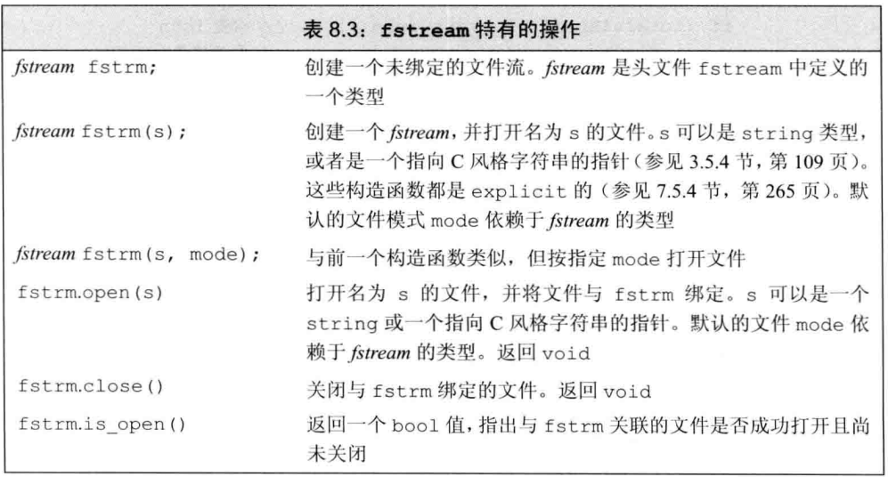

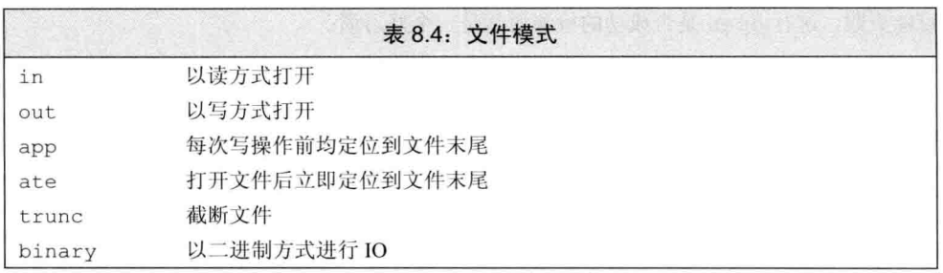

1. string流

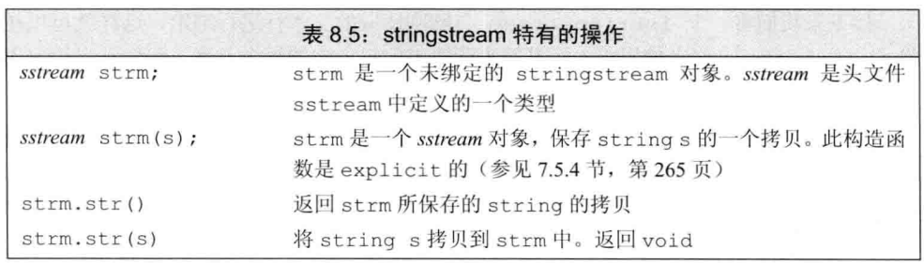

1. **顺序容器**

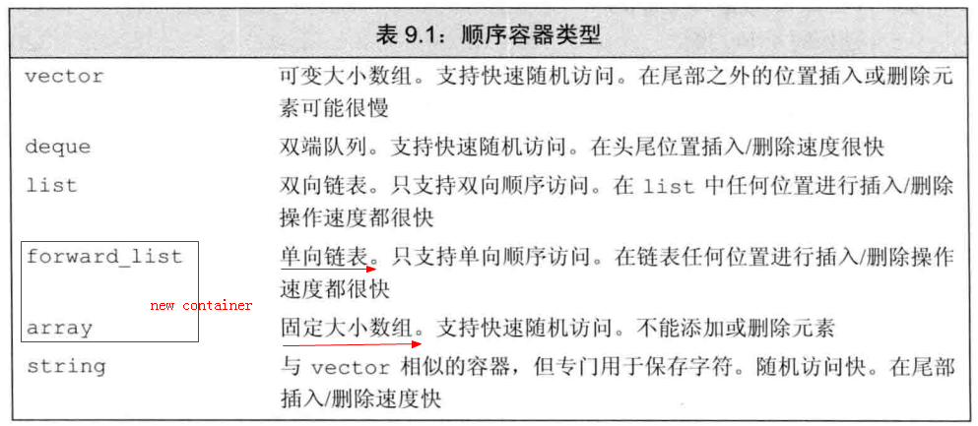

forward_list和array是C++11新增加的类型，与内置数组相比，array是一种更安全，更容易使用的数组类型。forward_list的设计目标是达到与最好的手写的单向链表数据结构相当的性能。因此，forward_list没有size操作，因为保存或计算其大小就会比手写链表多出外的开销。

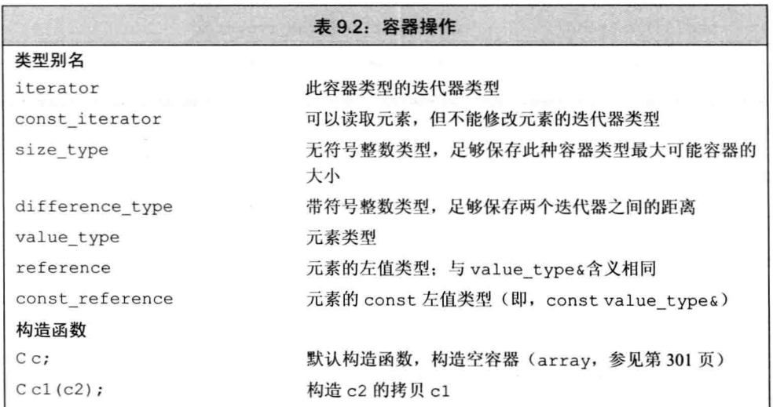

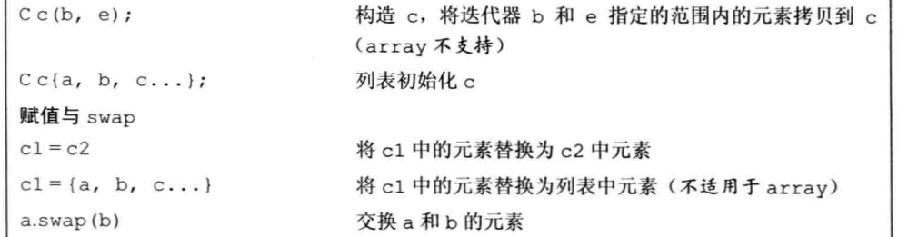

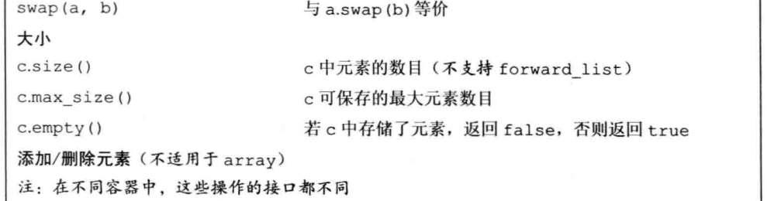

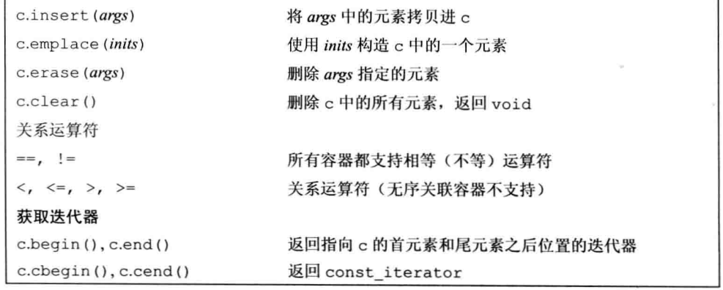

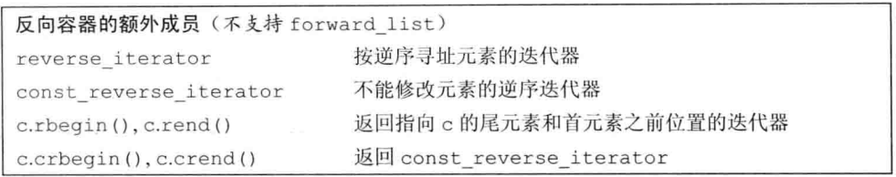

1. 迭代器

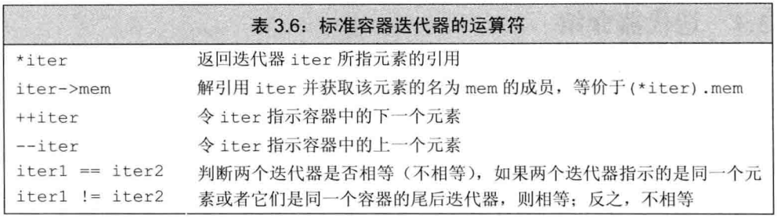

上表列出了所有容器迭代器支持的所有操作，其中，forward_list迭代器不支持递减运算符(--)。

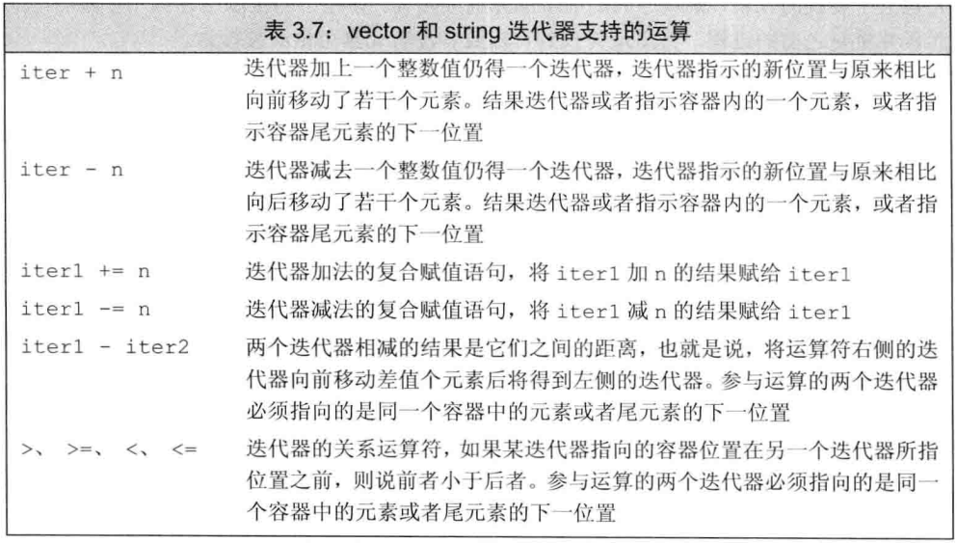

上表列出了迭代器支持的算术运算，这些运算只能应用于string、vector、deque和array的迭代器。

1. 容器定义和初始化

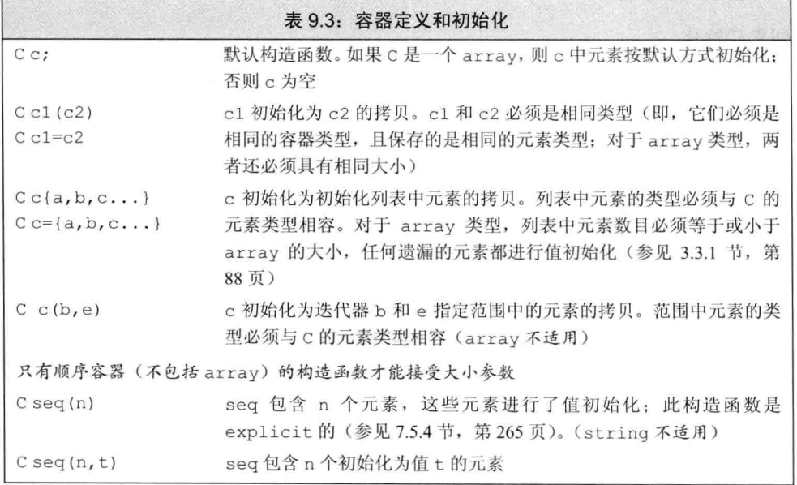

1. 赋值和swap

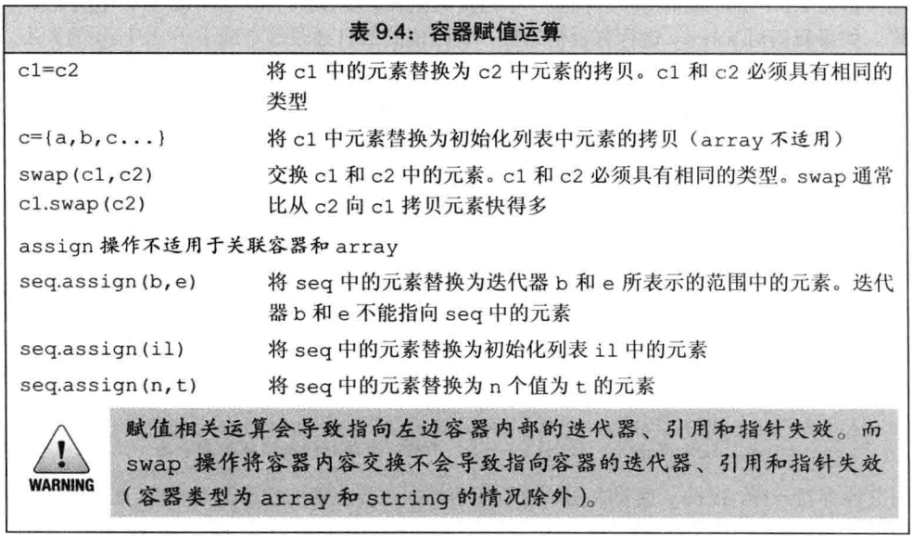

1. 顺序容器添加元素

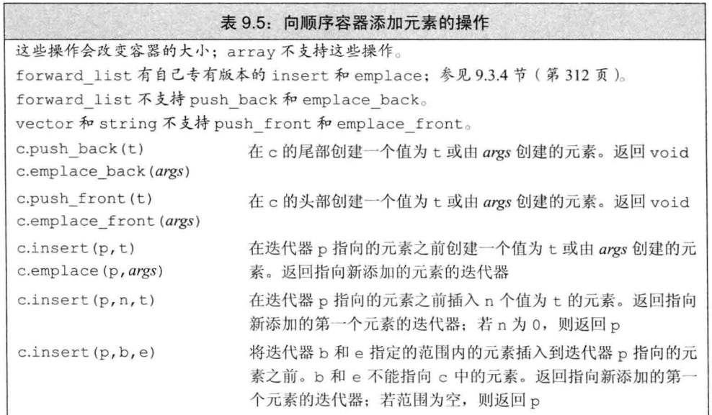

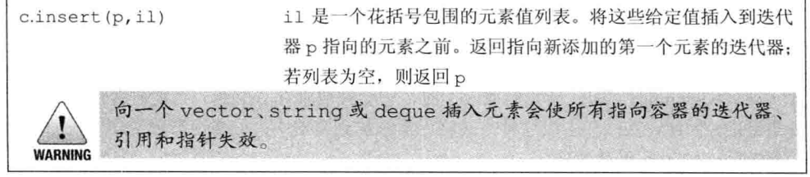

1. 访问元素

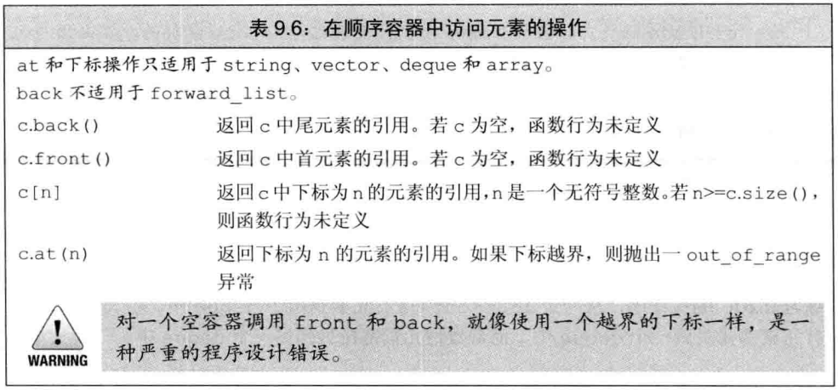

1. 删除元素

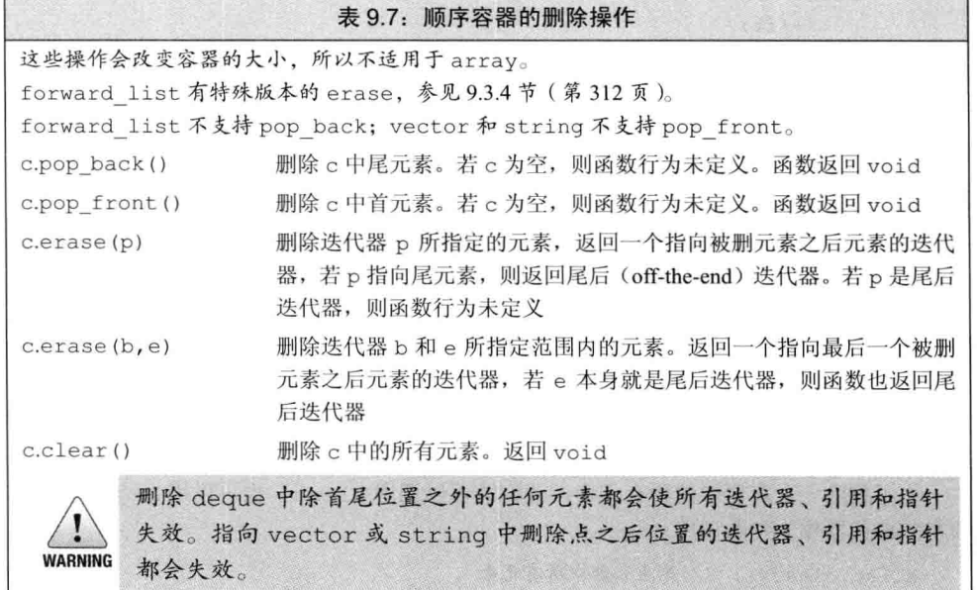

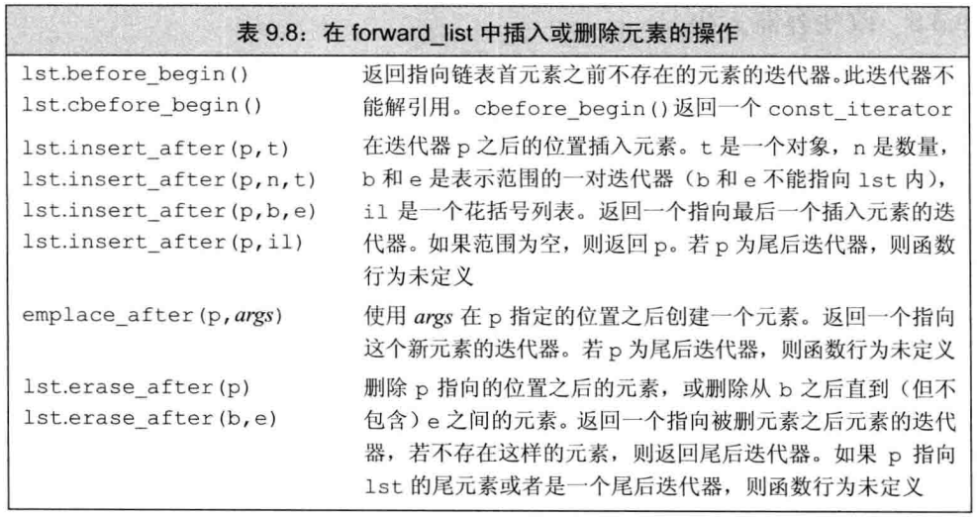

1. 更改容器大小

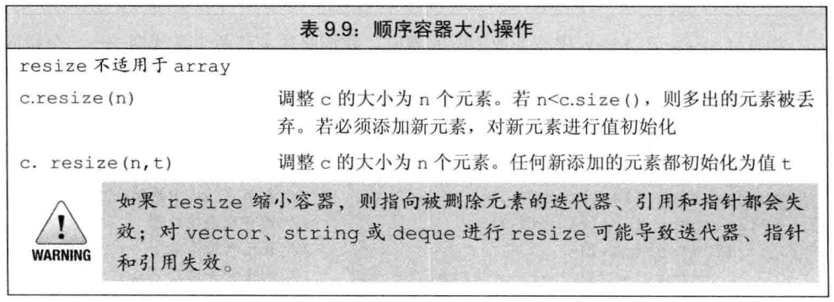

1. 容器操作可能使**迭代器失效**

向容器中添加元素和从容器中删除元素的操作可能会使指向容器元素的指针、引用或迭代失效。

1. 添加元素
   1. 如果容器是vector或string，且存储空间被重新分配，则指向容器的迭代器、指针和引用都会失效。如果未从新分配，但指向插入位置之后元素的迭代器、指针和引用将会失效。
   2. 对于deque，插入到除首位置之外的任何位置都会导致迭代器、指针和引用失效。如果在首位置添加元素，迭代器会失效，但指向内存的元素的引用和指针不会失效。
   3. 对于list和forward_list，指向容器的迭代器（包括尾后迭代器和首前迭代器）、指针和引用仍有效。
2. 删除元素
3. 对于vector和string，指向被删除元素之前的元素的迭代器、引用和指针仍然有效。
4. 对于deque，如果在首尾之外的任何位置删除元素，那么指向被删除元素外的其他任何元素的迭代器、引用或指针也会失效。如果删除的是deque的尾元素，则尾后迭代器也会失效，但其他迭代器、引用和指针不受影响。如果删除的是首元素，则不受影响。
5. 对于list和forward_list，指向容器其他位置的迭代器(包括尾后迭代器和首前迭代器)、引用和指针仍然有效。
6. vector对象如何增长

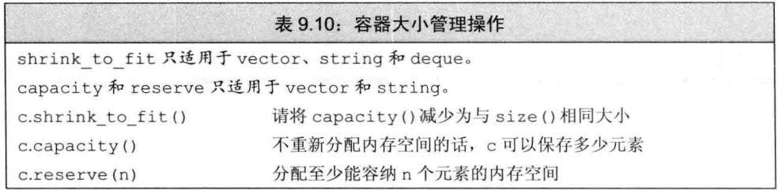

1. 额外的string操作

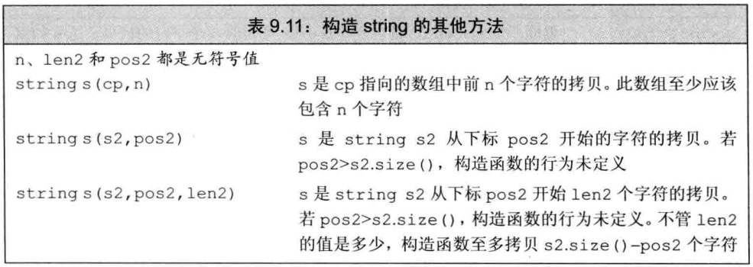

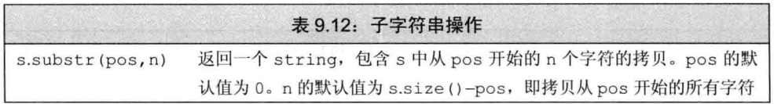

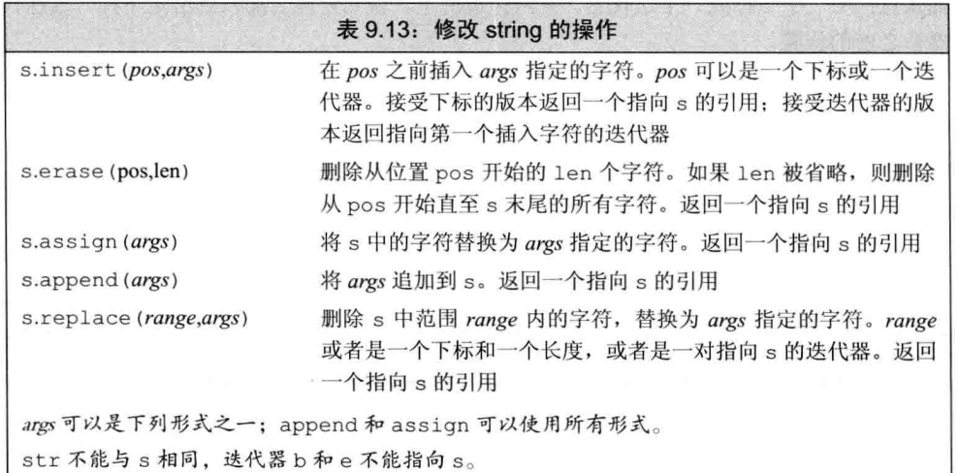

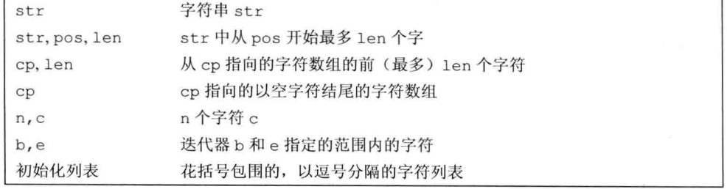

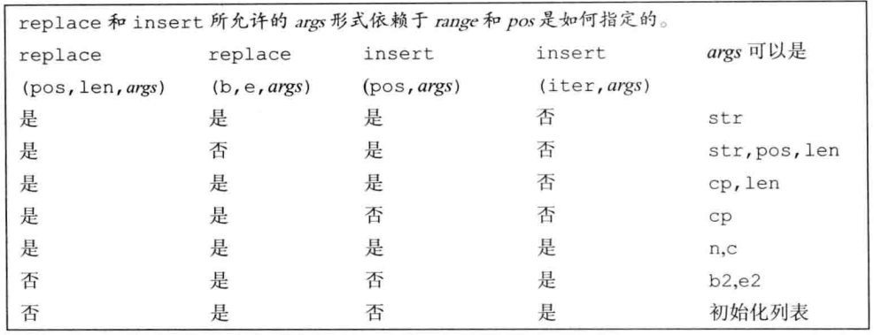

搜索操作

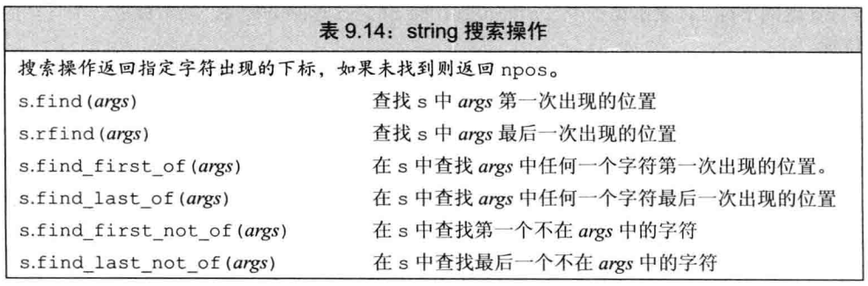

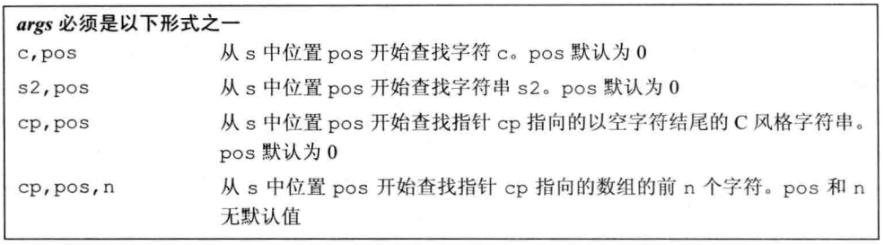

compare函数

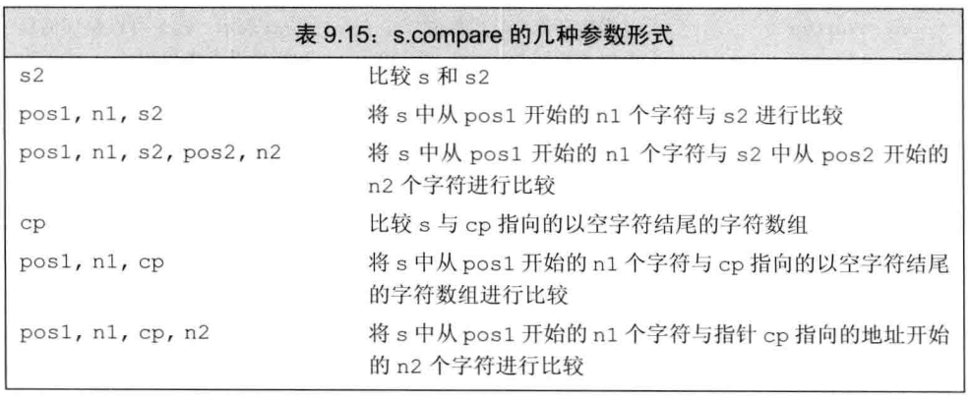

数值转换

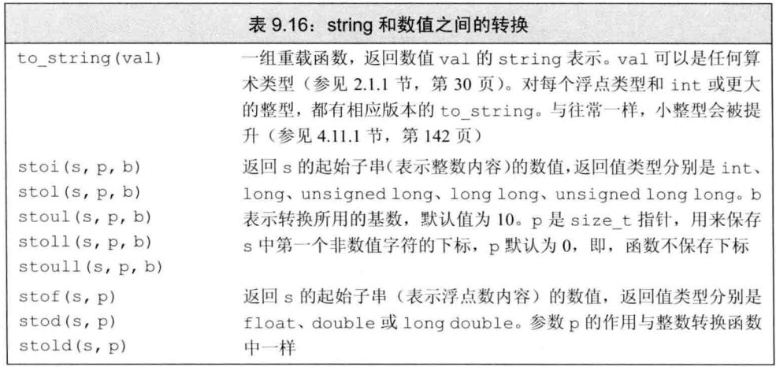

1. 容器适配器

本质上，适配器是一种机制，能使某种事物的行为开起来像另一种事物。一个容器适配器接受一种已有的容器类型，使其行为看起来像一种不容的类型。

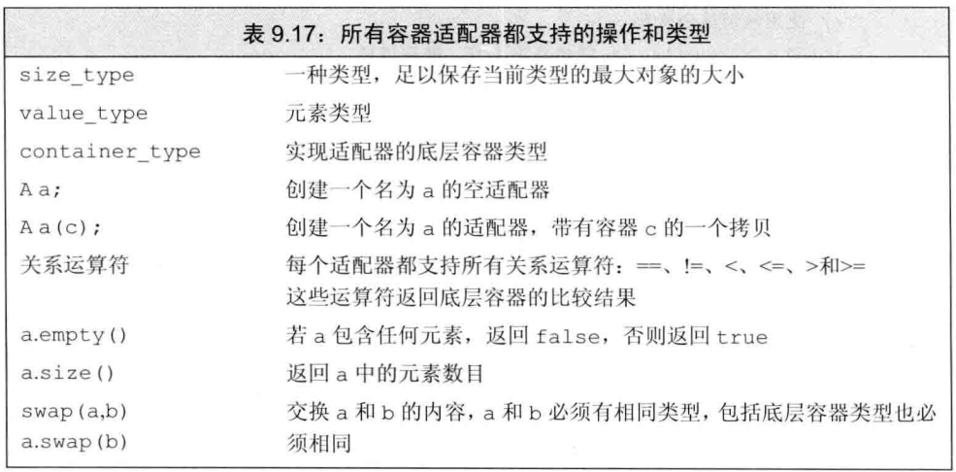

默认情况下，stack和queue是基于deque实现的，priority_queue是在vector之上实现的。

1. 栈适配器

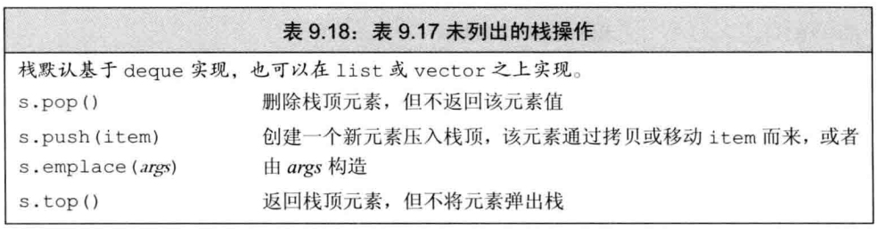

1. 队列适配器和优先队列适配器

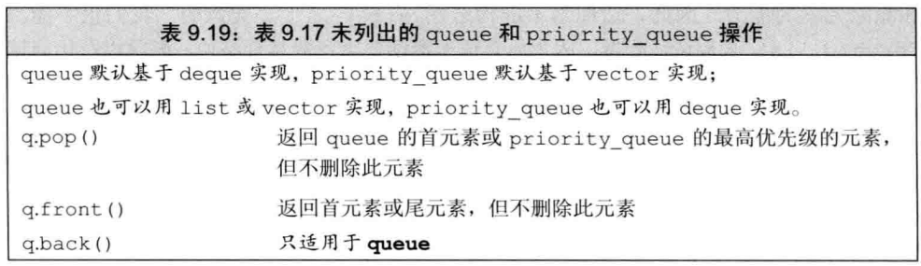

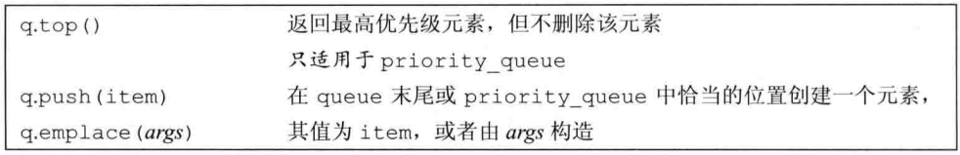

1. 泛型算法
2. lambda表达式

我们可以向一个算法传递任何类别的可调用对象(callable object)。目前为止，可使用的可调用对象有：函数，函数指针，重载了函数调用运算符的类和lambda表达式(lambda expresion)。对于一个对象或一个表达式，如果可以对其使用调用运算符，则称它为可调用的。即，如果e是一个可调用的表达式，则我们可以编写代码e(args)，其中args是一个用逗号分隔的一个或多个参数的列表。当定义一个lambda表达式时，编译器生成一个与lambda对应的新的(未命名)的类类型。

一个lambda表达式表示一个可调用的代码单元，我们可以将其理解为一个未命名的内联函数。与任何函数类似，一个lambda表达式具有返回类型，一个参数列表和一个函数体。但与函数不同，lambda表达式可以定义在函数内部。一个lambda表达式具有如下形式：

[**capture list**] (**parameter list**) -> return type {function body}

其中：

capture list:捕获列表，是一个lambda所在函数中定义的局部变量的列表(通常为空)。一个lambda只有在其捕获列表中捕获一个它**所在函数**中的**局部非static变量**，才能在函数体中使用该变量。但是，一个lambda表达式可以**直接使用*局部static变量***和定义在***当前函数之外***的名字。如果是空列表，则表明此lambda不使用它所在函数中的任何局部变量。

* 值捕获：于传值参数类似，采用值捕获的**前提**是**变量可以拷贝**，与参数不同，被捕获的变量的值是在lambda创建时拷贝，而不是调用时拷贝。

auto f = [v1]{return v1;}

* 引用捕获：一个以引用方式捕获的变量与其他任何类型的引用的行为类似。当我们在lambda函数体中使用此变量时，实际上使用的是引用所绑定的对象。如果我们采用引用捕获的方式捕获一个变量，就必须确保被引用的对象在lambda执行时是存在的。

auto f2 = [&v1]{return v1;};

* 隐式捕获：为了指示编译器推断捕获列表，应在捕获列表中写一个&或=，&告诉编译器采用引用捕获方式，=则表示采用值捕获方式。

如果我们希望对一部分变量采用值捕获，对其他变量采用引用捕获，可以混合使用隐私捕获和显式捕获：

//os隐式捕获，引用捕获方式；ch显式捕获，值捕获方式

for_each(words.begin(),words.end(),[&, ch](const string &s){os<<s<<ch;});

//os显式捕获，引用捕获方式；ch隐式捕获，值捕获方式

for_each(words.begin(),words.end(),[=，&os](const string &s){os<<s<<ch;});

当我们混合使用隐式捕获和显式捕获时，**捕获列表中的第一个元素必须是一个&或=**，此符号指定了默认捕获方式为引用或值。

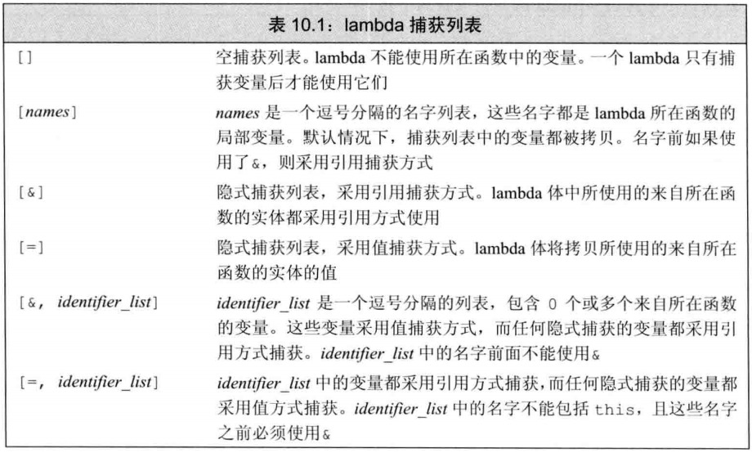

parameter list：参数列表，lambda不能有默认参数。

return type：返回类型，lambda必须使用**尾置返回**来指定返回类型。如果忽略返回类型，lambda将根据函数体中的代码推断出返回类型。如果lambda的函数体包含任何单一return语句之外的内容，且未指定返回类型，则返回void。

function bod：函数体，

我们可以忽略参数列表和返回类型，但必须永远包含捕获列表和函数体。

auto f = []{return 42;};

在lambda中，忽略括号和参数列表等价于指定一个空参数列表。

1. 参数绑定

可以将bind函数看作一个通用的函数适配器，它接受一个可调用对象，生成一个新的可调用对象来“”适应”原对象的参数列表。调用bind的一般形式为：

**auto newCallable = bind(callable, arg_list);**

其中，newCallable本身是一个可调用对象，arg_list是一个逗号分隔的参数列表，对应给定的callable的参数。arg_list中的参数可能包含形如_n的名字，其中n是一个整数，这些参数是“”占位符”，它们占据了传递给newCallable的参数的“尾置”，_1位newCallable的第一个参数，_2为第二个参数，一次类推。

auto check6 = bind(check_size,_1,6);

string s = “hello”;

bool b1 = check6(s); // 等价于调用check_size(s,6);

或者：

auto g = bind(f, a, b, _2, c, _1);

名字_n都定义在一个名为placeholders的命名空间中，而这个命名空间本身定义在std命名空间，为了使用这些名字，两个命名空间都要写上。

using std::placeholders::_1;

绑定**引用参数**：

有的时候，对有些绑定的参数我们希望以引用方式传递，或者要绑定的参数类型无法拷贝，就必须使用标准库**ref**函数。

for_each(words.begin(), words.end(), bind(print, **ref**(os), _1, ‘ ’));

标准库中还有一个cref的函数，生成一个保存const引用的类。

1. 再探迭代器
2. 插入迭代器

插入迭代器是一种迭代器适配器，它接受一个容器，生成一个迭代器，能实现向给定容器添加元素。当我们通过一个插入迭代器进行赋值时，该迭代器调用容器操作来向给定容器的指定位置插入一个元素。

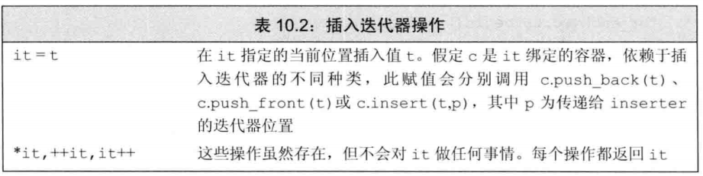

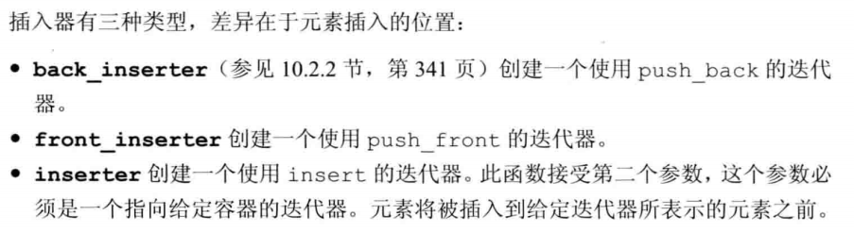

只有在容器支持push_front的情况下，才可以使用front_inserter，同样，只有在容器支持push_back的情况下，才能使用back_inserter。

1. iostream迭代器

istream_iterator读取输入流，ostream_iterator向一个输出流写数据。这些迭代器将它们对应的流当做一个特定类型的元素序列来处理。通过使用流迭代器，我们可以使用泛型算法从流对象读取数据以及向其写入数据。

* istream_iterator： istream_iterator要读取的类型必须定义了输入运算符。

istream_iterator<int> int_itr(cin); //从cin读取int

istream_iterator<int> int_eof; //尾后迭代器

vector<int> vec(int_itr, int_eof); //从迭代器范围构造vec;

或者

ifstream in(“a.txt“);

istream_iterator<string> str_itr(in)； //从a.txt读取字符串

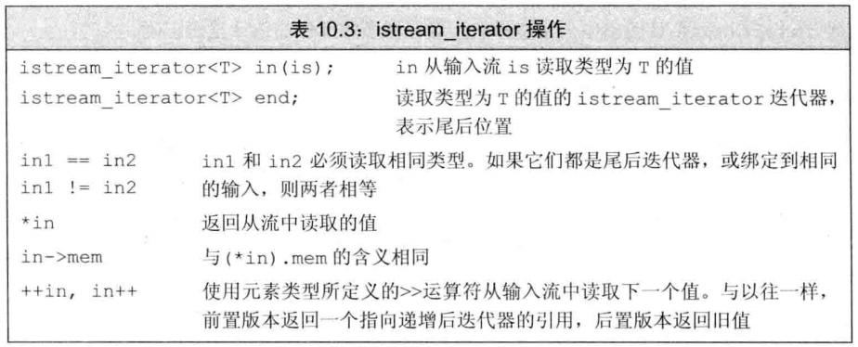

当我们将一个istream_iterator绑定到一个流时，标准库并不保证迭代器立即从流中读取数据，具体实现可以推迟从流中读取数据，直到我们使用迭代器时才真正读取。

* ostream_iterator

我们可对任何具有数据运算符(<<运算符)的类型定义ostream_iterator。必须将ostream_iterator绑定到一个指定的流，不允许空的或表示尾后尾置的ostream_iterator.

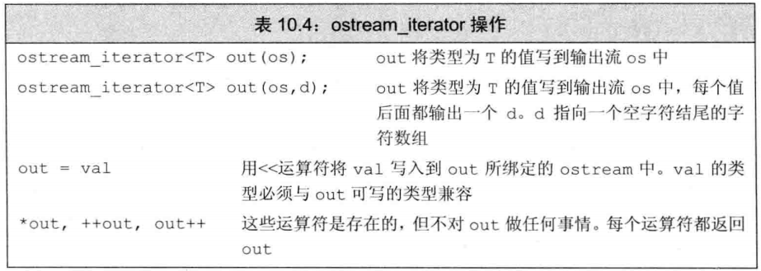

我们可以给ostream_iterator提供一个C风格字符串，在输出每个元素厚都会打印此字符串。

1. 反向迭代器

不能从一个forward_list或一个流迭代器创建反向迭代器。

通过reverse_iterator的**base成员函数**来完成这一转换，此成员函数会**返回**其对应的**普通迭代器**。

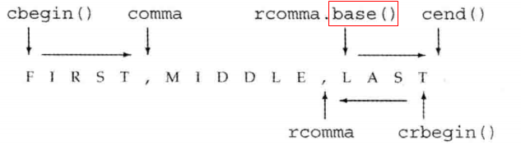

1. 泛型算法结构
2. 5类迭代器

* 输入迭代器(input iterator)：可以读取序列中的元素，一个输入迭代器必须支持：

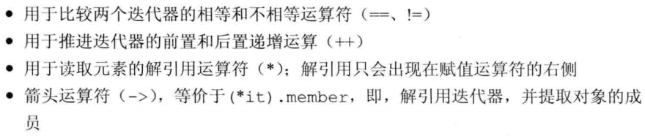

输入迭代器只能用于顺序访问。因此，输入迭代器只能用来单遍扫描算法；istream_iterator也是一种输入迭代器。

* 输出迭代器（output iterator）：可以看做输入迭代器功能上的补集----只写而不读元素。输出迭代器必须支持：

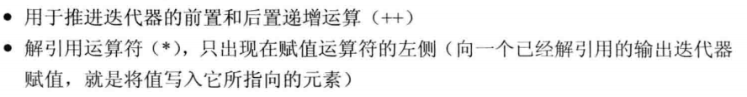

输入迭代器只能永不单遍扫描算法，其作目的位置的迭代器通常都是输出迭代器。ostream_iterator类型也是输出迭代器。

* 前向迭代器(forward iterator)：可以读写元素，这类迭代器只能在序列中沿一个方向移动，支持所有输入和输出迭代器的操作，而且可以多次读写同一个元素。
* 双向迭代器(bidirectional iterator)：可以正向/反向读写序列中的元素，除了支持所有前向迭代器的操作外，双向迭代器还支持前置和后置递减运算符(--)。
* 随机访问迭代器（random-access iterator）：提供在常量时间内访问序列中任意元素的能力，除了支持双向迭代器的所有功能，还支持：

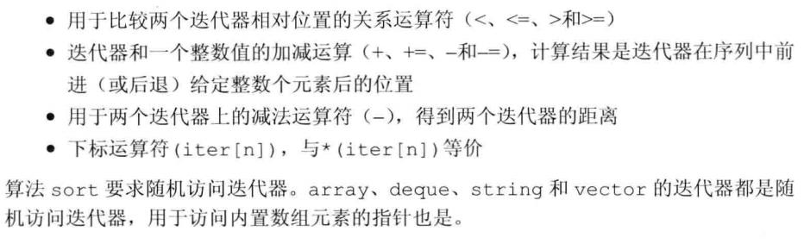

1. 算法形参模式

大多数算法具有如下4中形式之一：

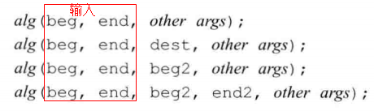

* dest参数是一个表示算法可以写入的目的位置的迭代器，算法假定(assume)：按其需要写入数据，不管写入多少个元素都是安全的。
* 接受单独的beg2或是接受beg2和end2的算法用这些迭代器表示第二个输入范围，通常使用第二个范围中的元素与第一个输入范围结合来进行一些运算。

接受单独beg2的算法假定从beg2开始的序列与beg和end所表示的范围至少一样大。

1. 算法命名规范

* 一些算法使用重载形式传递一个谓词

接受谓词参数来代替 < 或 == 运算符的算法，以及那些不接受额外参数的算法，通常都是重载的函数。

* _if版本的算法

接受一个元素值得算法通常有另一个不同名的（不是重载的）版本，该版本接受一个谓词代替元素值，接受谓词参数的算法都有附加的_if前缀。

* 区分拷贝元素的版本和不拷贝的版本

默认情况下，重排元素的算法将重排后的元素写回给定的输入序列。这些算法还提供另一个版本，将元素写到一个指定的输出目的的位置，这些算法都在名字后面附加一个_copy。

1. 特定容器（list和forward_list）算法

对于list和forward_list，应该优先使用成员函数版本的算法，而不是通用版本算法。

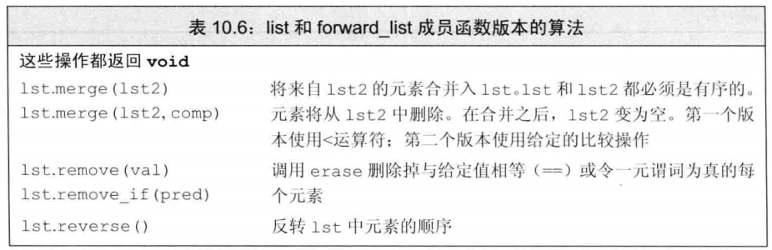

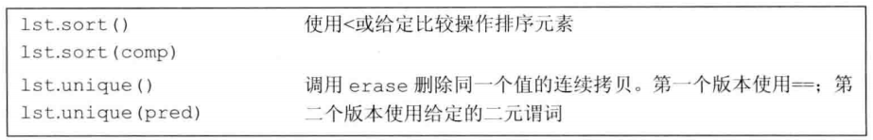

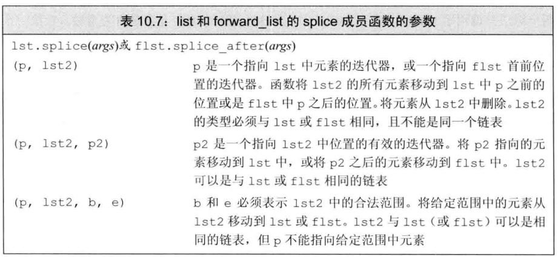

1. **关联容器**

关联容器支持高效的关键字查找和访问，两个主要的关联容器(associative-container)类型是map和set。标准库提供了8个关联容器：

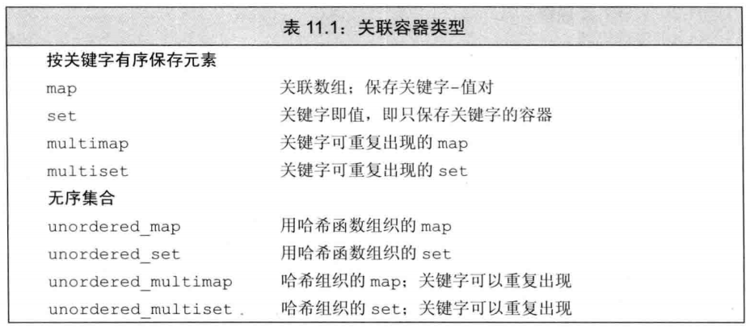

这8个容器间的不同体现在三个维度上：①、每个容器或者是一个set，或者是一个map；②、或者要求不重复关键字，或者允许重复关键字；③、按顺序保存元素，或无序保存元素；

map是关键字-值对的集合，通常被称为**关联数组**(associative array)。

set是关键字的简单集合。

1. pair类型

pair是一个用来生成特定类型的模板。pair的数据成员是public的，两个成员分别被命名为first何second。map的元素是pair。

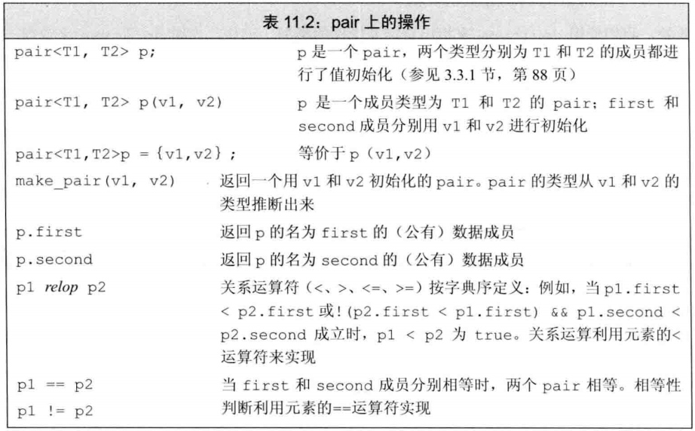

1. 关联容器操作

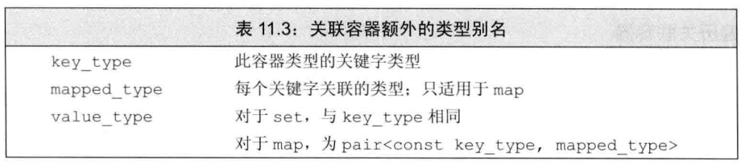

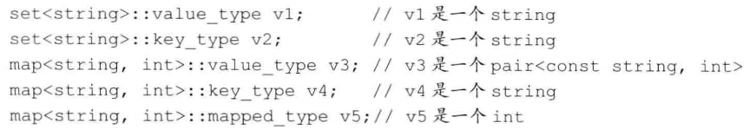

1. 关联容器迭代器

当解引用一个关联容器迭代器时，我们会得到一个类型为容器的value_type的值的引用。对map而言，value_type是一个pair类型，其first成员是const的；对set而言，迭代器返回的也是const的。

当用一个迭代器来遍历一个map、multi-map、set或multi-set时，迭代器按关键字升序遍历元素。

我们通常**不对关联容器使用泛型算法**。因为关键字是const的这一特性意味着我们不能将关联容器传递给修改或重排容器元素的算法，因为这类算法需要向元素写入值。

关联容器可用于只读取元素的算法。但很多这类算法都需要搜索序列，由于关联容器中的元素不能通过它们的关键字进行快速查询，因此这类算法几乎无用。

如果真要对一个关联容器使用泛型算法，那么最好将其作为一个源序列或者目的位置，进行拷贝或是插入。

1. 添加元素

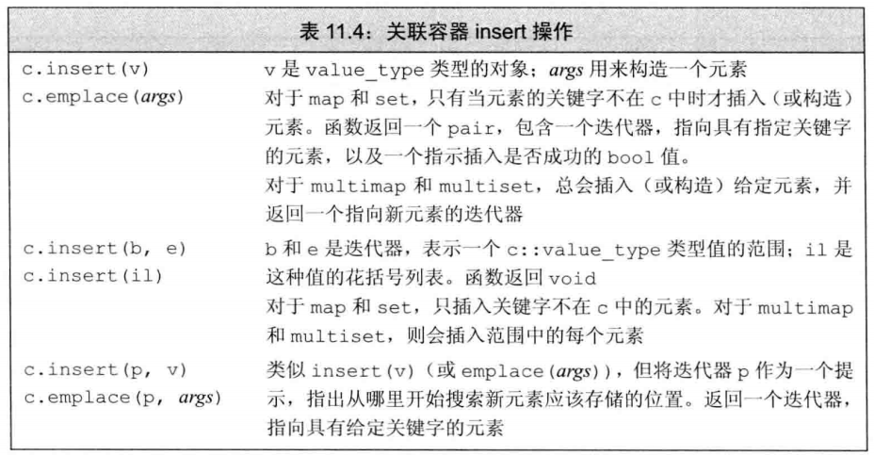

1. 删除元素

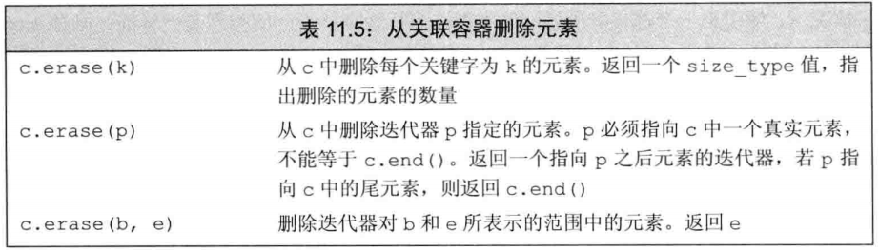

1. map的下标操作

map和unordered_map容器提供了一个下标运算符和一个对应的at函数。

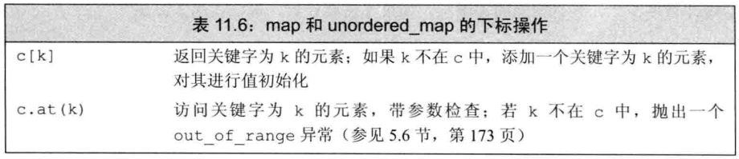

1. 访问元素

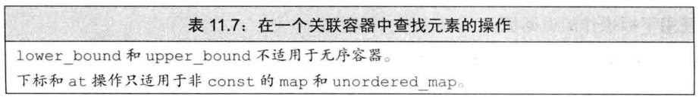

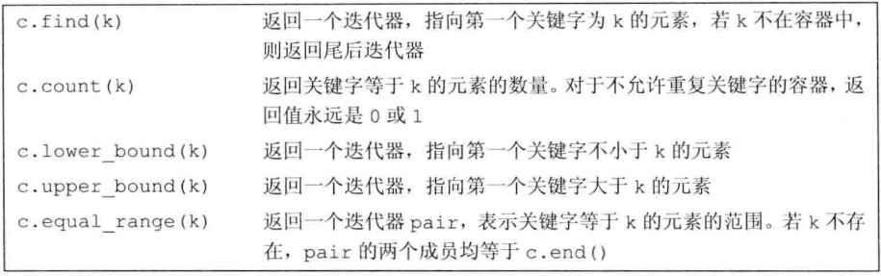

对于不允许重复关键字的容器，使用find还是count没有什么区别；对于允许重复关键字的容器，count还会统计有多少个元素相同的关键字。如果不需要统计，最好使用find.

如果一个**multimap**或**multiset**中有很多个元素具有给定关键字，则这些元素在容器中会**相邻存储**。

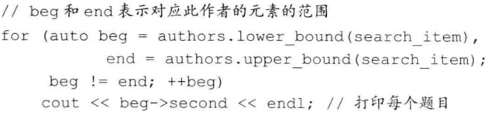

如果没有元素与指定的关键字匹配，lower_bound和upper_bound会返回相等的迭代器----都指向给定关键字的插入点，能保持容器中元素顺序的插入位置。

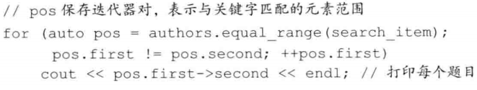

本质上与使用upper_bound和lower_bound是一样的。

1. 无序容器

C++11新标准定义了4个无序关联容器，这些容器不是使用比较运算符来组织元素，而是使用一个哈希函数(hash function)和关键字类型的 == 运算符。

如果关键字类型固有就无序，或者性能测试发现问题可以用哈希技术解决，就可以使用无序容器。

无序容器在存储上组织为一组桶，每个桶保存零个或多个元素。无序容器使用一个哈希函数将元素映射到桶。为了访问一个元素，容器首先计算元素的哈希值，它指出应该搜索哪个桶。如果容器允许重复关键字，所有具有相同关键字的元素也都会在同一个桶中。因此，无序容器的性能依赖于哈希函数的质量和桶的数量和大小。

无序容器提供了一组管理桶的函数：

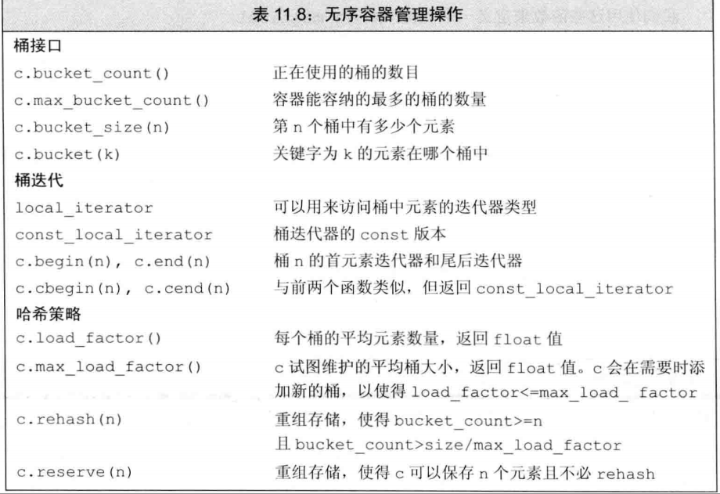

* 无序容器对关键字类型的要求

默认情况下，无序容器使用关键字类型的 == 运算符来比较元素，它们还使用一个hash<key_type>类型的对象来生成每个元素的哈希值。标准库为内置类型，包括指针和string，智能指针提供了hash模板。我们可以直接定义这种类型的关键字的内置类型。

我们必须提供我们自己的自定义类型的hash模板版本。对于自定义类型，我们不使用默认的hash，而是使用另一种方法，类似于为有序容器重载关键字类型的默认比较操作。

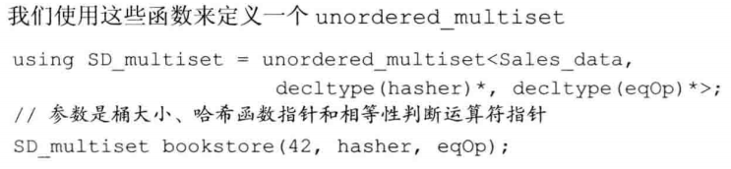

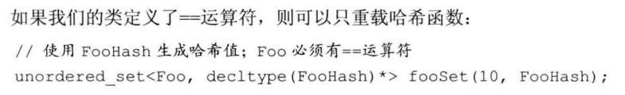

1. 动态内存与智能指针

类似于vector，智能指针也是模板。因此，当我们创建一个智能指针时，必须提供额外的信息----指针可以指向的类型。默认初始化的智能指针中保存着一个空指针。  
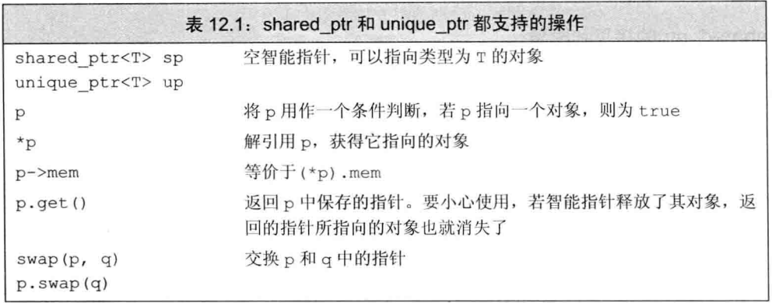

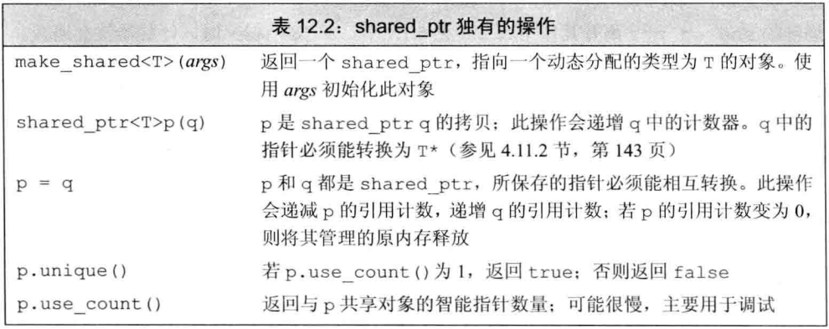

1. make_shared函数

最安全的分配和使用动态内存的方法是调用一个名为make_shared的标准库函数。此函数在动态内存分配一个对象并初始化它，返回指向此对象的shared_ptr。

shared_ptr<int> p1 = make_shared<int>(42);

shanred_ptr<string> p2 = make_shared<string>(10,’9’);

我们通常使用auto定义一个对象来保存make_shared的结果，这种方式较为简单：

auto p3 = make_shared<vector<string>>();

1. shared_ptr的拷贝和赋值

当进行拷贝或赋值操作时，每个shared_ptr都会记录有多少个其他shared_ptr指向相同的对象。我们可以认为每个shared_ptr都有一个关联的计数器，通常称为引用计数(reference count)。无论何时，我们拷贝一个shared_ptr，计数器都会递增。一旦一个shared_ptr的计数器变为0，它就会自动释放自己所管理的对象。

【到底是用一个计数器还是其他数据结构来记录有多少指针共享对象，完全由标准库的具体实现决定。关键是，智能指针类能记录有多少个shared_ptr指向相同的对象，并能在恰当的时候自动释放对象】。

1. shared_ptr自动销毁所管理的对象

当指向一个对象的最后一个shared_ptr被销毁时，shared_ptr类会自动销毁此对象。它是通过另一个特殊的成员函数—----**析构函数**(destructor)完成销毁工作的。

如果将shared_ptr存放在一个容器中，而后不再需要全部元素，而只使用其中一部分，要记得使用erase删除不再需要的那些元素。

程序使用动态内存出于以下三种原因之一：

* 程序不知道自己需要使用多少对象。🡪 容器类
* 程序不知道所需对象的准确类型。
* 程序需要在多个对象间共享数据。

1. 直接管理内存

C++定义了两个运算符来分配和释放动态内存，运算符new分配内存，delete释放new分配的内存。

由于动态空间的内存是无名的，因此new无法为其分配的对象命名，而是返回一个指向该对象的指针。默认情况下，动态分配的对象时默认初始化的(调用默认构造函数，因此内置数据类型的值将是未定义的)。

默认情况下，如果new不能分配所要求的的内存空间，它将会抛出一个类型为bad_alloc的异常，我们可以改变使用new的方式来阻止它抛出异常。

|  |
| --- |
| //如果分配失败，new返回一个空指针  int * p1 = new int; //如果分配失败，new抛出std::bad_alloc  int *p2 = new (nothrow) int; //如果分配失败，new返回一个空指针 |

我们称这种形式的new为**定位new**(placement new)，定位new表达式允许我们向new传递额外的参数。此例中，我们传递给它的是一个标准库定义的名为nothrow的对象，如果将nothrow传递给new，如果不能分配所需要的内存，它会返回一个空指针。

当我们delete一个指针后，指针值就变为无效的了，也就是**悬垂指针**（dangling pointer），即，指向一块曾经保存数据对象但现在已经无效的内存的指针。可以在delete之后将nullptr赋予指针。

1. shared_ptr和new结合使用

我们可以使用new返回的指针来初始化智能指针：

|  |
| --- |
| *shared_ptr*<int> p1(new int(42));  *cout* << *p1.*get*() << *endl*; |

接受指针参数的智能指针构造函数时explicit的，因此，我们不能讲一个内置指针隐式转换为一个智能指针，必须使用直接初始化形式来初始化一个智能指针：



同理，一个返回shared_ptr的函数不能在其返回语句中隐式转换一个普通指针：

|  |
| --- |
| *shared_ptr*<int> clone(int p)  {  return new int(p); //错误：隐式转换为shanred_ptr<int>  } |

我们必须将shared_ptr显示绑定到一个想要返回的指针上：

|  |
| --- |
| *shared_ptr*<int> clone(int p)  {  return *shared_ptr*<int>(new int(p)); //正确：显示地用Int * 创建shared_ptr<int>  } |

默认情况下，一个用来初始化智能指针的普通指针必须指向动态内存，因为智能指针默认使用delete释放它所关联的对象。也可以将智能指针绑定到一个指向其他类型的资源的指针上，但是，必须提供自己的操作来替代delete。

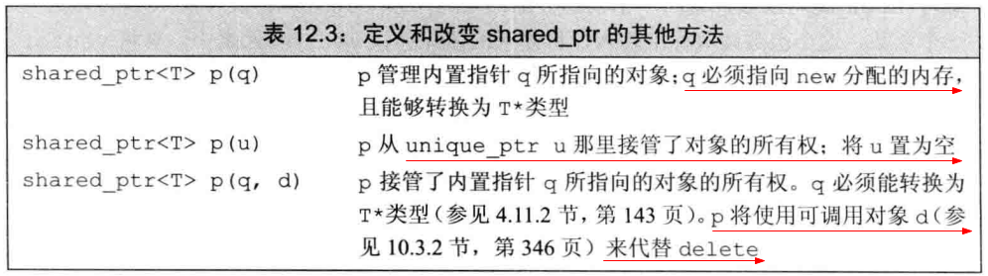

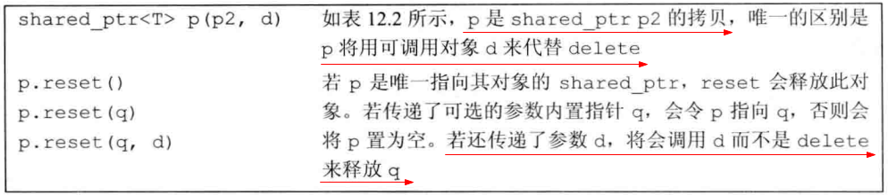

使用一个内置指针来访问一个智能指针所负责的对象是很危险的，因为我们无法知道对象何时会被销毁。

get用来将指针的访问权限传递给代码，你只有确定代码不会delete指针的情况下，才能使用get。特别是，永远不要用get初始化另一个智能指针或者为另一个智能指针赋值。

1. 智能指针和异常

如果使用智能指针，即使程序块过早结束，智能指针类也能确保在内存不再需要时将其释放。

* 智能指针和哑类

包括所有标准库在内的很多C++类都定义了析构函数，负责清理对象使用的资源。那些分配了资源，而又没有定义析构函数来释放这些资源的类，可能会遇到与使用动态内存相同的错误----程序员非常容易忘记释放资源，如果发生异常，非常容易发生资源泄露。

默认情况下，shared_ptr假定它们指向的是动态内存，因此，当一个shared_ptr被销毁时，它默认对它管理的指针进行delete操作。

对于没有定义或者无法定义析构函数的类，我们可以向shared_ptr传递一个函数来代替delete，这个函数称为**删除器(deleter)**，它必须能够完成对shanred_ptr中保存的指针进行释放的操作。

1. unique_ptr

一个unique_ptr“拥有”它所指向的对象。与shared_ptr不同，某个时刻只能有一个unique_ptr指向一个给定的对象。当unique_ptr被销毁时，它所指向的对象也被销毁。由于一个unique_ptr拥有它指向的对象，因此unique_ptr不支持**普通**的**拷贝**或**赋值**操作。

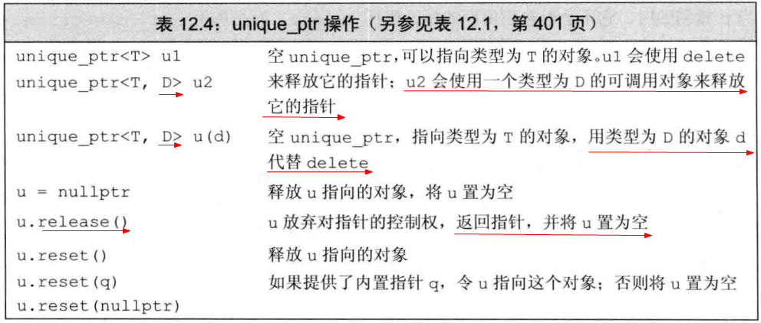

|  |
| --- |
| *unique_ptr*<*string*> p2(p1.*release*()); //将所有权从P1转移给p2,release将p1置为空  *unique_ptr*<*string*> p3(new *string*("Test"));  p2.*reset*(p3.*release*()); //将所有权从p3转移给p2，reset释放了p2原来指向的内存 |

release成员返回unique_ptr当前保存的内置指针，并将自己置位空。release返回的指针通常被用来初始化另一个智能指针或给另一个智能指针赋值。如果我们不用另一个智能指针来保存release返回的指针，我们的程序就要负责资源的释放：

不能拷贝unique_ptr的规则有一个例外：我们可以拷贝或赋值一个将要被销毁的unique_ptr，最常见的例子是从函数返回一个unique_ptr。

默认情况下，使用delete释放它指向的对象。我们也可以重载一个unique_ptr钟默认的删除器，与重载关联容器中的比较操作类似，我们必须在尖括号中、unique_ptr指向类型之后提供删除器类型。或者在创建或reset一个这种unique_ptr类型的对象时，必须提供一个指定类型的可调用对象(删除器)。

|  |
| --- |
| //p指向一个类型为objT的对象，并使用一个类型为delT的对象释放objT对象  //它会调用一个名为fcn的delT类型对象  unique_ptr<objT,delT> p (new objT, fcn); |

1. weak_ptr

weak_ptr是一种不控制所指向对象生存期的智能指针，它指向由一个shared_ptr管理的对象。将一个weak_ptr绑定到一个shared_ptr不会改变shared_ptr的引用计数。一旦最后一个指向对象的shared_ptr被销毁，对象就会被释放。即使有weak_ptr指向对象，对象也还是会被释放。

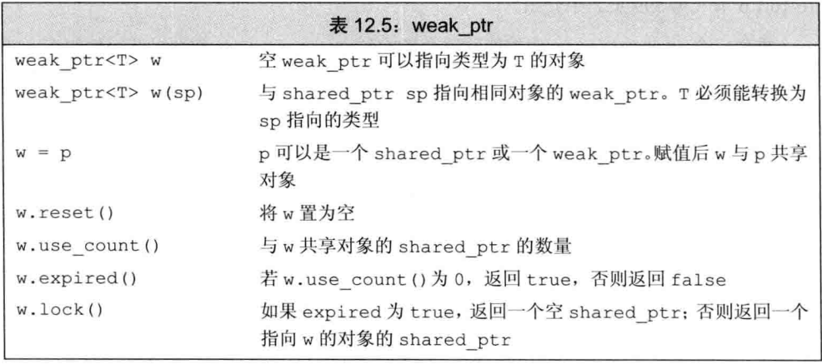 当我们创建一个weak_ptr时，要用一个shared_ptr来初始化它。

|  |
| --- |
| auto p1 = *make_shared*<int>(42);  *weak_ptr*<int> wp(p1); //wp弱共享p1,p1的引用计数并没有改变 |

由于对象可能不存在，我们不能直接使用weak_ptr访问对象，而必须调用lock，此函数检查weak_ptr指向的对象是否仍然存在，如果存在，lock返回一个指向共享对象的shared_ptr。

|  |
| --- |
| if (auto sp = wp.*lock*()) //如果sp不为空则条件成立  {  //在if中，sp与p1共享对象  } |

1. 动态数组

大多数应用应该使用标准库容器而不是动态分配的数组。使用容器更为简单、更不容易出现内存管理错误并且可能有更好的性能。

* new和数组

|  |
| --- |
| int *p = new int[42]; |

默认情况下，new分配的对象，不管是单个分配的还是数组中的，都是默认初始化的。可以对数组中的元素进行值初始化，方法是在大小之后跟一对空括号。

|  |
| --- |
| int *p = new int[42](); |

新标准中，我们还可以提供一个元素初始化器的花括号列表：

|  |
| --- |
| int *p = new int[10]{0,1,2,3,4,5}; //前6个用给定的值进行初始化，剩余的进行值初始化 |

* 释放动态数组

|  |
| --- |
| delete pa; //pa必须指向一个动态分配的对象或为空  delete[]p; //p必须指向一个动态分配的数组或为空 |

当我们释放一个指向数组的指针时，**空方括号对**时**必须**的：它指示编译器此指针指向一个对象数组的第一个元素。

* 智能指针和动态数组

标准库提供了一个可以管理new分配的数组的unique_ptr版本。

|  |
| --- |
| *unique_ptr*<int[]> up(new int[10]{0,1,2,3,4,5});//up指向一个大小为10的int数组up.*release*(); //自动用delete [] 销毁其指针 |

类型说明符中的方括号(<int []>)指出，up指向一个int数组而不是一个int。

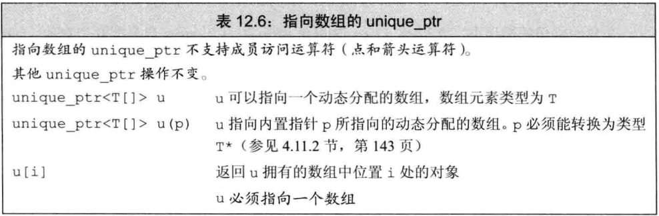

|  |
| --- |
| for (int i = 0; i < 10; ++i)  up[i] = i + 1; |

shared_ptr不直接支持管理动态数组。如果希望使用shared_ptr管理一个动态数组，必须提供自定义的删除器：

|  |
| --- |
| *shared_ptr*<int> sp(new int[10], [](int *p){delete[]p; });  sp.*reset*(); |

shared_ptr不直接支持动态数组管理这一特性会影响我们如何访问数组中的元素：

|  |
| --- |
| //shared_ptr未定义下标运算符，并且不支持指针的算术运算  for (int i = 0; i < 10; ++i)  *(sp.*get*() + i) = i + 1; //使用get获取一个内置指针 |

1. allocator类

new有一些灵活性上的局限，其中一方面表现在它将内存分配和对象构造组合在一起。类似的，delete将对象析构与内存释放组合在一起。

当分配一大块内存时，我们通常计划在这块内存上按需构造对象。在此情况下，我们希望将内存分配和对象构造分离。

allocator帮助我们将内存分配和对象构造分离开来，它提供一种类型感知的内存分配方法，它分配的内存时原始的、未构造的。

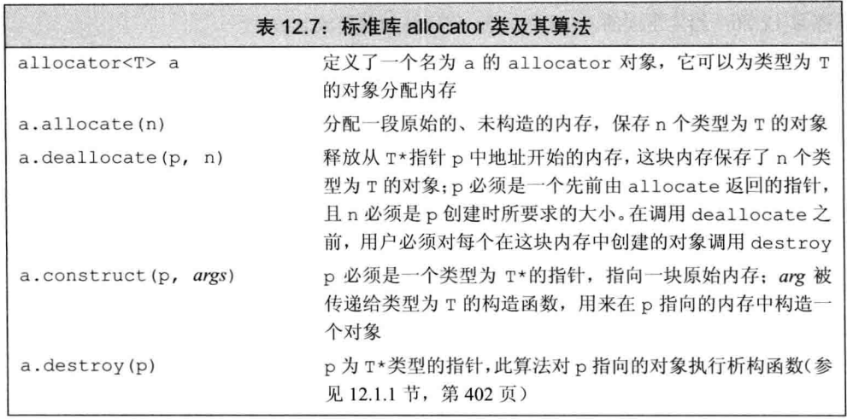

|  |
| --- |
| *allocator*<*string*> alloc; //可以分配string的allocator对象  auto const p = alloc.*allocate*(*n*); //分配n个未初始化的string |

allocator分配的内存是未构造的。我们按需要在此内存中构造对象。为了使用allocate返回的内存，我们必须使用construct构造对象。使用未构造的内存，其行为是未定义的。

|  |
| --- |
| auto q = p;  alloc.*construct*(q++); //*q为空字符串  alloc.*construct*(q++, "hi"); //*q为hi  alloc.*construct*(q++, 10, 'c'); //*q为cccccccccc  *cout* << *p << *endl*; //正确，使用string的输出运算符  *cout* << *q << *endl*; //灾难：q指向未构造的内存! |

当我们用完对象后，必须对每个构造的元素调用destroy来销毁它们。

|  |
| --- |
| while (q != p)  alloc.*destroy*(--q); //释放我们构造的string |

释放内存给系统，通过调用deallocate来完成：

|  |
| --- |
| alloc.*deallocate*(p,10); |

我们传递给deallocate的指针不能为空，它必须指向由allocate分配的内存。且，传递给deallocate的大小参数必须与调用allocate分配内存时提供的大小参数具有一样的值。

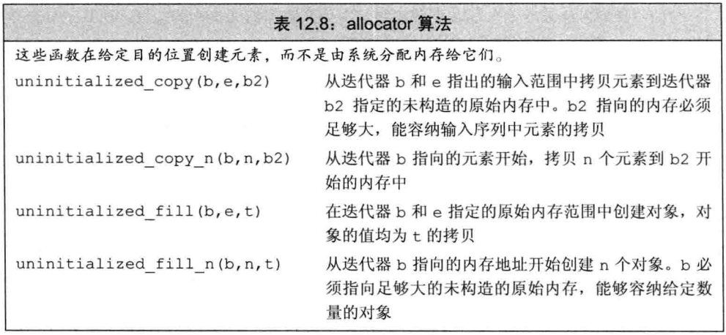

1. 问题：指针与智能指针之间的转换
2. 拷贝控制
3. 拷贝构造函数

如果一个构造函数的第一个参数是自身类类型的引用，且任何额外参数都有默认值，则此构造函数是拷贝构造函数。

|  |
| --- |
| class Foo  {  public:  Foo(); //默认构造函数  Foo(const Foo&); //拷贝构造函数  //...  }; |

拷贝构造函数的第一个参数必须是一个引用类型。拷贝构造函数在几种情况下都会被隐式地使用，因此，拷贝构造函数通常不应该是explicit的。

拷贝初始化会在以下情况发生：

* 用=定义变量时
* 将一个对象作为实参传递给一个非引用类型的形参
* 从返回类型为非引用类型的函数返回一个对象
* 用花括号列表初始化一个数组中的元素或一个聚合类中的成员。

1. 拷贝赋值运算符

赋值运算符通常应该返回一个指向其左侧运算对象的引用。

|  |
| --- |
| class Foo  {  public:  //...  Foo & operator=(const Foo&); //赋值运算符  }; |

1. 析构函数

析构函数释放对象使用的资源，并销毁对象的非static数据成员。

1. 三/五法则

* 需要析构函数的类也需要拷贝和赋值操作
* 需要拷贝操作的类也需要赋值操作，反之亦然

1. 使用=default

我们可以通过将拷贝控制成员定义为=default来显式地要求编译器生产合成的版本。

|  |
| --- |
| class Foo  {  public:  //当我们在类内部用=default修饰成员的声明时，合成的函数将隐式地声明为内联的  Foo()=default; //默认构造函数  Foo(const Foo&)=default; //拷贝构造函数  //...  Foo & operator=(const Foo&); //赋值运算符  ~Foo() = default; //析构函数  };  //如果不希望合成的成员是内联的函数，应该只对成员的类外定义使用default  Foo &Foo::operator=(const Foo&)=default; |

1. 阻止拷贝

大多数类应该定义默认构造函数、拷贝构造函数和赋值运算符，无论是隐式地还是显式的。

* 删除函数

删除函数(deleted function)是这样的一种函数：我们虽然声明了它们，但不能以任何形式使用它们。在函数的参数列表后面加上=delete来指出我们希望将它定义为删除的：

|  |
| --- |
| struct NoCopy{  NoCopy() = default; //使用合成的默认构造函数  NoCopy(const NoCopy&)=delete; //阻止拷贝  NoCopy& operator=(const NoCopy&) = delete; //阻止赋值  ~NoCopy() = default; //使用合成的析构函数  //其他成员  }; |

=delete通知编译器（以及我们代码的读者），我们不希望定义这些成员。与=defualt不同，=delete必须出现在函数第一次声明的时候。

* 析构函数不能是删除函数

如果一个类有数据成员不能默认构造、拷贝、复制或销毁，则对应的成员函数将被定义为删除的。

本质上，当不可能拷贝、赋值或销毁类的成员时，类的合成拷贝控制成员就被定义为删除的。

* p~~rivate拷贝控制~~

旧版本是通过将其拷贝构造函数和拷贝赋值运算符声明为private来阻止拷贝的，用户代码无法访问拷贝构造函数和拷贝赋值运算符。但是，友元和成员函数还可以访问，为此，我们仅将这些函数声明为private的，而不定义它们。仅声明而不定义是合法的，试图访问一个未定义的函数将导致一个链接时错误。

这种方法已经过时了，应该弃用。

1. 拷贝控制和资源管理

通常，管理类外资源的类必须定义拷贝控制成员。为了定义这些成员，我们首先必须确定此类对象的拷贝语义。一般来说，有两种选择：可以定义拷贝操作，使类的行为看起来像一个值或一个指针。

类的行为像一个值，意味着它应该也有自己的状态。当我们拷贝一个像值的对象时，副本和原对象是完全独立的。改变副本不会也不应该对原对象有任何影响，反之亦然。

行为像指针的类则共享状态。当我们拷贝一个这种类的对象时，副本和原对象使用相同的底层数据。改变副本也会改变原对象，反之亦然。

* 行为像值的类

为了提供类值得行为，对于类管理的资源，每个对象都应该拥有一份自己的拷贝。

对于一个赋值运算符来说，正确工作是非常重要的，即使是将一个对象赋予它自身，也要能正确工作。一个好的方法是在销毁左侧运算对象资源之前拷贝右侧运算对象。

* 行为像指针的类

对于行为像指针的类，我们需要定义其拷贝构造函数和拷贝赋值运算符，来拷贝指针成员本身而不是它指向的值。

令一个类展现类似指针的行为的最好方法是使用shared_ptr来管理类中的资源。拷贝或赋值一个shared_ptr会拷贝或赋值shared_ptr所指向的指针。

有时，我们希望直接管理资源，在这种情况下，使用引用计数(reference count)就很有用了。

1. 对象移动

标准库容器、string和shared_ptr类即支持移动也支持拷贝，IO类和unique_ptr类可以移动，但不能拷贝。

* **右值引用**

为了支持移动操作，新标准中引入了一种新的引用类型----右值引用(rvalue reference)。所谓右值引用就是必须绑定到右值的引用。我们通过&&而不是&来获得右值引用。右值引用有一个重要的性质----只能绑定到一个将要销毁的对象。因此，我们可以自由地将一个右值引用的资源“移动”到另一个对象中。

类似于任何引用，一个右值引用也不过是某个对象的另一个名字而已。我们可以将一个右值绑定到要求转换的表达式、字面常量或返回右值的表达式。返回非引用类型的函数，连同算术、关系、位以及后置递增递减运算符，都生成右值。

* 左值持久，右值短暂

考察左值和右值表达式的列表，两者相互区别之处就很明显：左值有持久的状态，而右值要么是**字面常量**，要么是在表达式求值过程中创建的**临时对象**。

由于右值引用只能绑定到临时对象，我们得知：

* 所引用的对象即将被销毁
* 该对象没有其他用户

因此，使用右值引用的代码可以自由地接管所引用对象的资源。

* 变量是左值

变量表达式都是左值，我们不能讲一个右值引用绑定到一个右值引用类型的变量上，即使这个变量是右值引用类型也不行。

* 标准库move函数

虽然不能将一个右值引用直接绑定到一个左值上，但我们可以显示地将一个左值转换为对应的右值引用类型。我们可以通过调用名为move的新标准库函数来获得绑定到左值上的右值引用。

|  |
| --- |
| int &&rr3 = std::move(rr1); //此函数定义在utility中 |

move告诉编译器，我们有一个左值，但我们希望像一个右值一样处理它。调用move也就意味着承诺：除了对rr1赋值或销毁它之外，我们将不再使用它。我们可以销毁一个移后源对象，也可以赋予它新值，但不能使用一个移后源对象的值。

1. 移动构造函数和移动赋值运算符

移动构造函数和移动赋值运算符除了完成资源的移动，还必须确保移动后源对象处于这样一个状态----销毁它是无害的。特别是，一旦资源完成移动，源对象必须不再指向被移动的资源----这些资源的所有权已经归属新创建的对象。

由于移动操作“窃取”资源，它通常不分配任何资源。因此，移动操作通常不会抛出任何异常。当编写一个不抛出异常的移动操作时，我们应该讲此事通知标准库。我们将看到，除非标准库知道我们的移动构造函数不会抛出异常，否则，它会认为移动我们的类对象时可能会抛出异常，并且为了处理这种可能性而做一些额外的工作。

|  |
| --- |
| class Foo  {  public:  Foo(Foo &&) noexcept; //移动构造函数  //其他成员的定义  };  Foo::Foo(Foo&& s) noexcept: //成员初始化器  {  //构造函数体  } |

**我们必须在类头文件的声明和定义(如果定义在类外的话)中都指定noexcept**。

我们需要指出，一个移动操作不抛出异常，这是因为两个相互关联的事实：首先，虽然移动操作通常不抛出异常，但抛出异常也是允许的；其次，标准库容器能对异常发生时其自身的行为提供保障。

* 移动赋值运算符

|  |
| --- |
| class Foo  {  public:  Foo& operator=(Foo&&)noexcept; //移动赋值运算符  };  Foo& Foo:: operator=(Foo&& rhs) noexcept  {  } |

* 合成的移动操作

与拷贝操作不同，编译器根本不会为某些类合成移动操作。特别是，如果一个类定义了自己的拷贝构造函数，拷贝赋值运算符或析构函数，编译器就不会为它合成移动构造函数和移动赋值运算符。因此，某些类就没有移动构造函数或移动赋值运算符。如果一个类没有移动操作，通过正常的函数匹配，类会使用对应的拷贝操作来代替移动操作。

只有当一个类没有定义任何自己版本的拷贝控制成员，并且类的每个非static数据成员都可以移动时，编译器才会为它合成移动构造函数或移动赋值运算符。

与拷贝操作不同，移动操作永远不会隐式定义为删除的函数。但是，如果我们显式地要求编译器生产=default的移动操作，且编译器不能移动所有成员，则编译器会将移动操作定义为删除的函数。

移动操作被定义为删除的有以下情况：

* 有类成员定义了自己的拷贝构造函数且未定义移动构造函数，或者是有类成员未定义自己的拷贝构造函数且编译器不能为其合成移动构造函数。
* 有类成员的移动构造函数或移动赋值运算符被定义为删除的或不可访问的
* 如果类的析构函数被定义为删除的或不可访问的
* 有类成员是const的或引用

如果类定义了一个移动构造函数和/或一个移动赋值运算符，则该类的合成拷贝构造函数和合成拷贝运算符将被定义为删除的，反之亦然。

* 移动右值，拷贝左值

如果一个类有一个可用的拷贝构造函数而没有移动构造函数，则其对象是通过拷贝构造函数来“移动”的，拷贝赋值运算符和移动赋值运算符的情况类似。反之亦然，因为一个**Foo&&**可以等价转换为一个**const Foo&**。

1. 移动迭代器

我们通过调用标准库的make_move_iterator函数将一个普通迭代器转换为一个 移动迭代器。原迭代器的所有其他操作在移动迭代器中都照常工作。

由于移动一个对象可能会毁掉原对象，因此你只有在确信算法在为一个元素赋值或将其传递给一个用户定义的函数后不再访问它时，才能将移动迭代器传递给算法。

建议不要随意使用移动操作。由于一个移后源对象具有不确定的状态，对其调用std::move是危险的，当我们调用move时，必须绝对确认移动后源对象没有其他用户。

1. 右值引用和成员函数

我们指出this的左值/右值属性的方式与定义const成员函数相同，及，在参数列表后放置一个**引用限定符**(reference qualifier)：

|  |
| --- |
| class Foo{  public:  Foo & operator=(const Foo &) &; //只能向可修改的左值赋值  //Foo的其他参数  };  Foo& Foo::operator=(const Foo& rhs) &  {  //执行将rhs赋予本对象所需要的工作  return *this;  } |

引用限定符可以是&或&&，分别指出this可以指向一个左值或右值。类似const限定符，引用限定符只能用于(非static)成员函数，且必须同时出现在函数的声明和定义中。

1. 重载运算与类型转换

对于一个运算符函数来说，它或者是类的成员，或者至少含有一个类类型的参数，这意味着当运算符作用于内置类型的运算对象时，我们无法改变该运算符的含义。

我们只能重载已有的运算符，而无权发明新的运算符号。

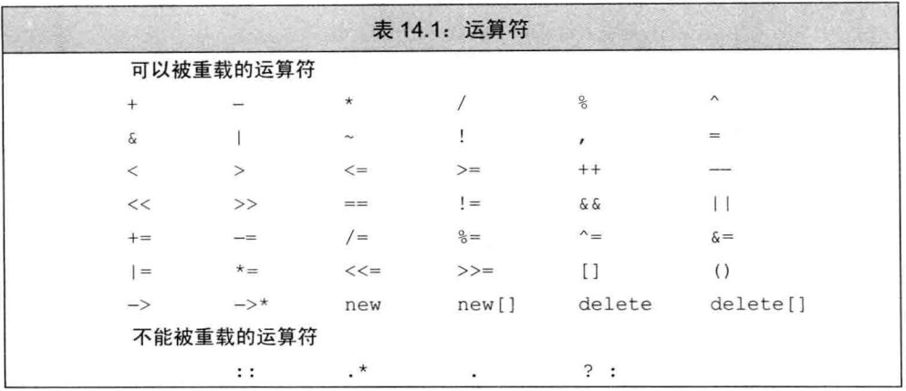

通常情况下，不应该重载逗号、取地址、逻辑与和逻辑或运算符。

1. 输入和输出运算符

* 重载输出运算符<<

通常情况下，输出运算符的第一个形参是一个非常量ostream对象的引用，因为向流写入内容会改变其状态，而该形参的引用是因为我们无法直接复制一个ostream对象。

|  |
| --- |
| class Foo  {  public:  friend *ostream* & operator<<(*ostream* &os, const Foo &item);  };  *ostream*& operator<<(*ostream*& os, const Foo& item)  {  //...  return os;  } |

通常情况下，输出运算符应该主要负责打印对象的内容而非控制格式，输出运算符不应该打印换行符。

* 重载输入运算符>>

|  |
| --- |
| class Foo  {  public:  friend *ostream* & operator<<(*ostream* &os, const Foo &item);  friend *istream*& operator>>(*istream* &is, Foo&item);  };  *istream*& operator>>(*istream*& is, Foo &item)  {  //...  if (is) //检查是否输入成功  ;//..  else  ;//...输入失败  return is;  } |

输入运算符必须处理输入可能失败的情况，而输出运算符不需要。

1. 算术和关系运算符

通常情况下，我们把算术和关系运算符定义成非成员函数以允许左侧或右侧的运算对象进行转换。因为这些运算符一般不需要改变运算对象的状态，所以形参都是常量的引用。

* 相等运算符

如果某个类在逻辑上有相等的含义，则该类应该定义operator==，这样做可以使得用户更容易使用标准库算法来处理这个类。

如果类定义了operator==，则这个类也应该定义operator!=，对于用户来说，当他们能使用==时肯定也希望能使用!=，反之亦然。

* 关系运算符

定义了相等运算符的类也常常(但不总是)包含关系运算符，特别是，因为关联容器和一些算法要用到小鱼运算符，所以定义operator<会比较有用。

|  |
| --- |
| class Foo  {  public:  friend *ostream* & operator<<(*ostream* &os, const Foo &item);  friend *istream*& operator>>(*istream* &is, Foo&item);  friend bool operator<(const Foo&, const Foo&);  friend bool operator==(const Foo&, const Foo&);  friend bool operator!=(const Foo&, const Foo&);  }; |

1. 赋值运算符

|  |
| --- |
| class Foo  {  public:  …  Foo& operator==(initializer_list<*type*> il); //赋值运算符重载版本  Foo& operator+=(const Foo& rhs); //复合赋值运算符  }; |

赋值运算符必须定义成类的成员，复合赋值运算符通常情况下也应该这样做。这两类运算符都应该返回左侧运算符的引用。

1. 下标运算符[]

表示容器的类通常可以通过元素在容器中的位置访问元素，这些类一般会定义为下标运算符operator[]

如果一个类包含下标运算符，则它通常会定义两个版本：一个返回普通引用，另一个是类的常量成员并且返回常量引用。

1. 递增和递减运算符

C++语言并不要求递增和递减运算符必须是类的成员，但因为他们改变的正好是所操作对象的状态，所以建议将其设定为成员函数。

递增和递减运算符应该同时定义前置版本和后置版本。这些运算符通常应该被定义成类的成员。

|  |
| --- |
| class Foo  {  public:  Foo& operator++(); //前置递增  Foo& operator--(); //前置递减  }; |

为了解决前置与后置重载的问题，后置版本接受一个额外的(不被使用)的int类型的形参，当我们时候后置运算符时，编译器为这个形参提供一个值为0的实参。

|  |
| --- |
| class Foo  {  public:  Foo operator++(int); //后置递增  Foo operator--(int); //后置递减  }; |

为了与内置版本保持一致，后置运算符应该返回对象的原值，返回的形式是一个值而非引用。

1. 成员访问运算符(*, ->)

箭头运算符必须是类的成员，解引用运算符通常也是累的成员，尽管并非必须如此。

重载的箭头运算符必须返回类的指针或自定义了箭头运算符的某个类的对象。

1. 函数调用运算符

函数调用运算符必须是成员函数。一个类可以定义多个不同版本的调用运算符，相互之间应该在参数数量或类型上有所区别。

如果类定义了调用运算符，则该类的对象称作为函数对象（function object），因为可以调用这种对象，所以我们说这些对象的“行为像函数一样”。

|  |
| --- |
| struct absInt  {  int operator()(int val) const{  return val < 0 ? -val : val;  }  }; |

* lambda是函数对象

当我们编写一个lambda后，编译器将该表达式翻译成一个未命名的未命名对象。在lambda表达式产生的类中含有一个重载的函数调用运算符。

* 标准库定义的函数对象

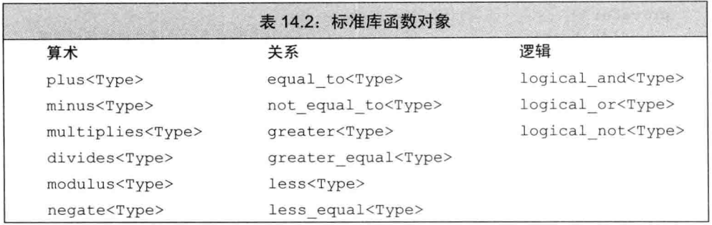

|  |
| --- |
| sort(vec.begin(),vec.end(), greater<string>()); |

* 可调用对象与function

C++语言中有几种**可调用的对象**：函数、函数指针、lambda表达式、bind创建的对象和重载了调用运算符的类。

两个不同类型的可调用对象可共享同一种**调用形式**(call signature)，调用形式指明了调用返回的类型以及传递给调用的实参类型。一种调用形式对应一个函数类型。

int(int , int); //一个函数类型，它接受两个int，返回一个int

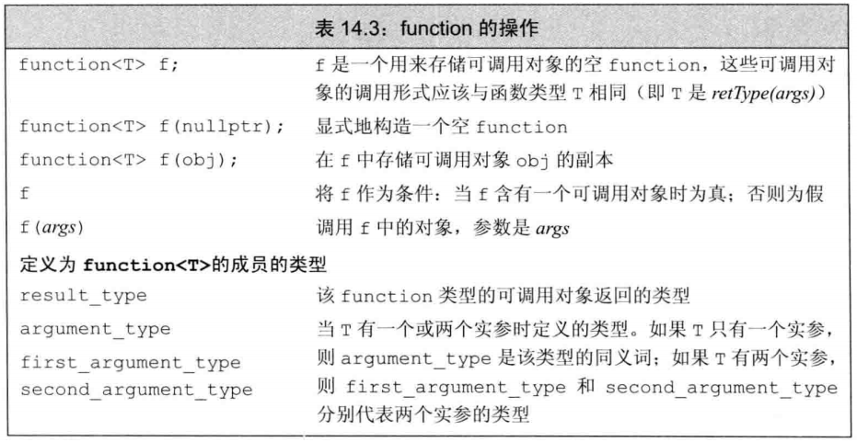

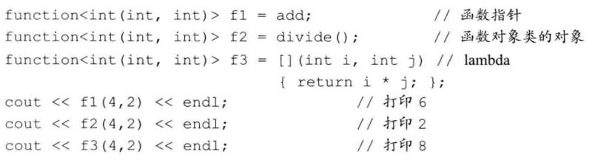

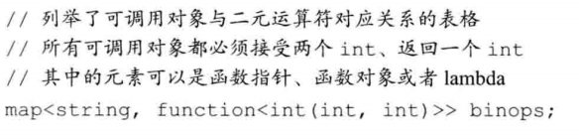

1. 重载、类型转换与运算符

转换构造函数和类型转换运算符共同定义了**类类型转换**(class-type conversions)，这样的转换有时也被称作用**户定义的类型转换**(user-defined conversions)。

* **类型转换运算符**(conversion operation)是类的一种特殊成员函数，它负责将一个类类型的值转换成其他类型。类型转换函数的一般形式如下：

operation type() const;

其中type表示某种类型。类型转换运算符可以面向任意类型(除void之外)进行定义，只要该类型能作为函数的返回类型。因此，我们不允许转换成数组或者函数类型，但允许转换成指针（包括数组指针和函数指针）或者引用类型。

类型转换运算符既**没有显式地返回类型**，也**没有形参**，而且**必须定义成类的成员函数**。类型转换运算符通常不应该改变待转换对象的内容，因此，类型转换运算符一般被定义成const成员。

|  |
| --- |
| class Foo  {  public:  …  operator int() const {return val;}  …  }; |

在实践中，类很少提供类型转换运算符。但是存在一种例外情况：对于类来说，定义向bool的类型转换还是比较普遍的现象。

为了防止类类型的对象转换成bool后被用在任何需要算术类型的上下文中的异常情况发生，C++11新标准引入了显式地类型转换运算符(explicit conversion operator):

|  |
| --- |
| class Foo{  public:  …  explicit operator int() const { return val;}  …  }; |

当类型转换运算符是显式的时候，我们也能执行类型转换，不过必须通过显式地强制类型转换才行。

该规定存在一个例外，即如果表达式被用作条件，则编译器会将显式地类型转换自动应用于它。也就是说，当表达式出现在下列位置时，显式地类型转换将被隐式地执行：

* + if、while及do语句的条件不符
  + for语句头的条件表达式
  + 逻辑非运算符(!)、逻辑或运算符(||)、逻辑与运算符(&&)的运算对象
  + 条件运算符(? :)的条件表达式

**向bool的类型转换通常用在条件不符，因此operator bool一般定义成explicit的**。

* 避免二义性的类型转换

通常情况下，不要为类定义相同的类型转换，也不要在雷中定义两个及两个以上转换源或转换目标是算术类型的转换。

当我们使用两个用户定义的类型转换时，如果转换函数之前或之后存在标准类型转换，则标准类型转换将决定最佳匹配到底是哪个。

为了避免这种二义性，以下经验可以遵循：

* 不要令两个类执行相同的类型转换：如果Foo类有一个接受Bar类对象的构造函数，则不要在Bar类中再定义转换目标Foo类的类型转换运算符。
* 避免转换目标是内置算术类型的类型转换。特别是当你已经定义了一个转换成算术的类型转换时，接下来：
  1. 不要再定义接受算术类型的重载运算符。
  2. 不要定义转换到多种算术类型的类型转换。
* 函数匹配与重载运算符

如果我们对同一个类即提供了转换目标是算术类型的类型转换，也提供了重载的运算符，则将会遇到重载运算符与内置运算符的二义性问题。

1. 面向对象程序设计

封装：通过使用数据抽象，我们可以将类的接口和实现分离；继承：使用继承，可以定义相似的类型并对其相似关系建模；多态：使用动态绑定，可以在一定程度上忽略相似类型的区别，而以一种统一的方式使用它们的对象。

1. 继承

通过继承联系在一起的类构成一种层次关系。基类负责定义在层次关系中所有共同拥有的成员，而每个派生类定义各自特有的成员。

C++语言中，基类将类型相关的函数与派生类不做改变直接继承的函数区分对待。类型相关的函数，在基类中声明**成虚函数(virtual function)**。

派生类必须在其内部对所有重新定义的虚函数进行声明。派生类可以在这样的函数之前加上virtual关键字，但这并不是非得这样做。C++11新标准允许派生类显式地注明它将使用哪个成员函数改写基类的虚函数，具体措施是在该函数形参列表之后增加一个override关键字。

1. 动态绑定

在C++语言中，当我们使用基类的引用(或指针)调用一个虚函数时将发生动态绑定。

1. 定义基类和派生类

* 基类通常都应该定义一个虚析构函数，即使该函数不执行任何实际操作也是如此。
* C++语言中，基类必须将它的两种成员函数区分开来：一种是基类希望其派生类进行覆盖的函数，基类通常将其定义为虚函数(virtual)；另一类是基类希望派生类直接继承而不要改变的函数。
* 基类通过在其成员函数的声明语句之前加上关键字virtual使得该函数执行动态绑定。
* 任何构造函数之外的非静态函数都可以是虚函数。
* 关键字virtual只能出现在类内部的声明语句之前而不能用于类外部的函数定义。如果基类把一个函数声明诚虚函数，则该函数在派生类中隐式地也是虚函数。
* 成员函数如果没有被声明为虚函数，则其解析过程发生在编译时而非运行时。

1. 定义派生类

派生类必须通过使用类派生列表明确指出它时从哪个(哪些)基类继承而来的：首先是一个冒号，后面紧跟以逗号分隔的基类列表，其中每个基类前面可以有以下三种访问说明符中的一个：public、protected或者private。

派生类必须将其继承而来的成员函数中需要覆盖的那些(virtual函数)重新声明。

1. 派生类中的虚函数

派生类可以在它覆盖的函数前使用virtual关键字，但不是非得这么做。C++11新标准允许派生类显式地注明它使用某个成员函数覆盖了它继承的虚函数。具体做法是在形参列表之后、或者在const成员函数的const关键字后面、或者在引用成员函数的引用限定符后面添加一个关键字override。

1. 派生类到基类的转换

在派生类对象中含有与其基类对应的组成部分，这一事实是继承的关键所在。

每个类负责定义各自的接口，派生类应该遵循基类的接口，并且通过调用基类的构造函数来初始化那些从基类中继承而来的成员。

如果我们想将某个类用作基类，则该类必须已经定义而非仅仅声明。

C++11新标准提供了一种防止继承发生的方法，即在类名字后面跟一个关键字final。

|  |
| --- |
| class NoDerived final {}; //NoDerived不能作为基类  class Base{};  class Last final: public Base {}; //Last不能作为基类 |

1. 类型转换与继承
2. 静态类型与动态类型

静态类型：在编译时已知的，它是变量声明时的类型或表达式生成的类型；

动态类型：变量或表达式的内存中的对象的类型，直到运行时才可知。

如果表达式既不是引用也不是指针，则它的动态类型永远与静态类型一致。

1. 对象之间不存在类型转换

当我们初始化或赋值一个类类型的对象时，实质上是在调用某个函数。

1. 虚函数

因为我们直到运行时才能直到到底调用了哪个版本的虚函数，所以所有的虚函数都必须有定义。

当且仅当对通过指针或引用调用虚函数时，才会进行运行时解析该调用，也只有在这种情况下对象的动态类型才有可能与静态类型不同。

1. 派生类中的虚函数

一旦某个函数被声明成虚函数，则在所有派生类中，它都是虚函数。因此，类中覆盖某个虚函数时，可以再一次使用virtual关键字之处该函数的性质，也可以不用。

1. final和override说明符

C++11新标准中我们可以使用override关键字来说明派生类中的虚函数。如果我们使用了override标记了某个函数，但该函数并没有覆盖已存在的虚函数，此时编译器将报错。

|  |
| --- |
| struct B{  virtual void f1(int) const;  virtual void f2();  void f3();  };  struct D1: public B{  void f1(int) const override; //正确，f1与基类中的f1匹配  void f2(int) override; //错误，B没有形如f2(int)的函数  void f3() override; //错误，f2不是虚函数  void f4() override; //错误，B没有名为f4的函数  }; |

我们还可以把某个函数指定为final，如果我们已经把函数定义为final，则之后任何尝试覆盖该函数的操作都将引发错误。

|  |
| --- |
| struct D2: public B{  void f1(int) const final; //不允许后续的其他类覆盖f1(int)  }; |

1. 虚函数与默认实参

和其他函数一样，虚函数也可以拥有默认实参。如果某次函数调用使用了默认实参，则该实参值由本次调用的静态类型决定的。换句话说，如果我们通过基类的引用或指针调用函数，则使用基类中定义的默认实参，即使实际运行的是派生类中的函数版本。也就是说，如果派生类函数依赖不同的实参，则程序结果将与我们的预期不符。

如果虚函数使用默认实参，则基类和派生类中定义的默认实参最好一致。

1. 回避虚函数的机制

使用作用域运算符可以实现强迫虚函数执行某个特定版本

|  |
| --- |
| //强行执行基类中定义的函数版本，而不管baseP的动态类型到底是什么  type result = baseP->base::func(args); |

通常情况下，只有成员函数(或友元)中的代码才需要使用作用域运算符来回避虚函数的机制。

1. 抽象基类
2. 纯虚函数

|  |
| --- |
| class Base {  public:  Base() = default;  type func(args) = 0; //纯虚函数  }; |

含有(或者未覆盖直接继承)纯虚函数的类是抽象基类(abstract base class)。抽象基类负责定义接口，而后续的其他类可以覆盖该接口。我们不能(直接)创建一个抽象基类的对象。

1. 访问控制与继承

派生访问说明符对于派生类的成员(及友元)能否访问其直接基类的成员没有什么影响。对于基类成员的访问权限只与基类中的访问说明符有关。

派生访问说明符的目的是控制派生类用户(包括派生类的派生类在内)对于基类成员的访问权限。

1. 友元与继承

就像友元关系不能传递一样，友元关系也不能继承。

1. 默认的继承保护级别

默认情况下，使用class关键字定义的派生类是私有继承的；使用struct关键字定义的派生类是公有继承的。

1. 继承中的类作用域

当存在继承关系时，派生类的作用域嵌套在其基类的作用域之内。

一个对象、引用或指针的静态类型决定了该对象的哪些成员时可见的。即使静态类型与动态类型可能不一致，但是我们能使用哪些成员仍然是由静态类型决定的。

1. 构造函数与拷贝控制

通过在基类中将析构函数定义成虚函数，确保执行正确的析构函数版本。

如果一个类需要析构函数，那也同样需要拷贝和赋值操作。但是，基类的析构函数并不遵守上述准则。一个基类总是需要析构函数，而且它能将析构函数设定为虚函数。

1. 合成拷贝控制与继承

基类或派生类的合成拷贝控制成员的行为与其他合成的构造函数、赋值运算符或析构函数类似：它们对类本身的成员依次进行初始化、赋值或销毁操作。

1. 派生类的拷贝控制成员

派生类的拷贝和移动构造函数在拷贝或移动自有成员的同时，也要拷贝和移动基类部分的成员。类似的，派生类赋值运算符也必须为其基类部分的成员赋值。

析构函数只负责销毁派生类自己分配的资源。

1. 容器与继承

当我们使用容器存放继承体系中的对象时，通常必须采取间接存储的方式，不能直接把具有继承关系的多种类型的对象放在容器当中。

当派生类对象被赋值给基类对象时，其中的派生类部分将被“切掉”，因此容器和存在继承关系的类型无法兼容。

当我们希望在容器中存放具有继承关系的对象时，我们实际上存放的通常是基类的指针(更好的选选择是智能指针)。

1. 模板与泛型编程

一个函数模板就是一个公式，用来生成针对特定类型的函数版本。

在模板定义内，模板非类型参数是一个常量值。在需要常量表达式的地方，可以使用非类型参数，例如，指定数组大小。

函数模板和类模板成员函数的声明和定义通常放在一块，都在头文件中。

1. 类模板

类模板用来生成类的蓝图。与函数模板不同，编译器不能为类模板推断模板参数类型。

默认情况下，对于一个实例化了的类模板，其成员只有在使用时才被实例化。

1. 类模板和友元

当一个类包含一个友元声明时，类与友元各自是否是模板是相互无关的。如果一个类模板包含一个非模板友元，则友元被授权可以访问所有模板实例。如果友元自身是模板，类可以授权给所有友元模板实例，也可以只授权给特定实例。

1. 模板参数

一个模板参数名的可用范围是在其声明之后，至模板声明或定义结束之前。模板参数会隐藏外层作用域中声明的相同名字。

在模板内不能重用模板参数名。

当我们希望通知编译器一个名字表示类型时，必须使用关键字typename，而不能使用class。

C++11新标准中，我们可以为函数和类模板提供默认实参。

如果一个类模板为其所有模板参数都提供了默认实参，且我们希望使用这些默认实参，就必须在模板名之后跟一个空尖括号对。

1. 成员模板

一个类(无论是普通类还是类模板)可以包含本身是模板的成员函数，这种成员函数被称作成员模板(member template)，成员模板不能是虚函数。

1. 控制实例化

在大系统中，在多个文件中实例化相同模板的额外开销可能非常严重。在新标准中，我们可以通过显示实例化来避免这种开销。

|  |
| --- |
| extern template declaration; //实例化声明  template declaration; //实例化定义 |

当编译器遇到extern模板声明时，它不会在本文件中生成实例化代码。将一个实例化声明为extern就表示承诺在程序的其他位置有该实例化的一个非extern声明(定义)。对于一个给定的实例化版本，可能有多个extern声明，但必须只有一个定义。

1. 模板实参推断

从函数实参来确定模板实参的过程被称为模板实参推断(template argument deduction)。

将实参传递给带模板类型的函数形参时，能够自动应用的类型转换只有const转换及数组或函数到指针的转换。

如果函数参数类型不是模板参数，则对实参进行正常的类型转换。

1. 尾置返回类型与类型转换

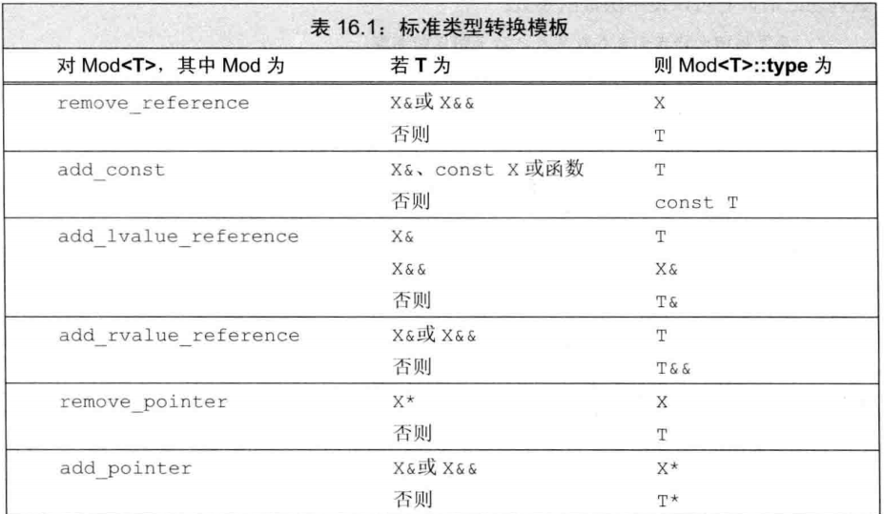

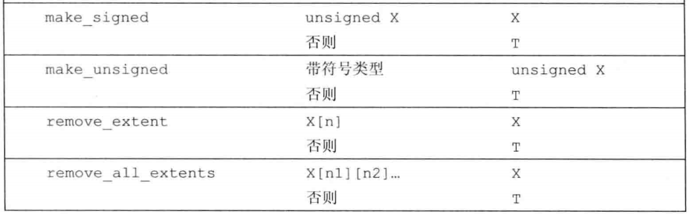

1. 函数指针与实参推断

当我们使用一个函数模板初始化一个函数指针或为一个函数指针赋值时，编译器使用指针的类型来推断模板实参。

当参数是一个函数模板实例的地址时，程序上下文必须满足：对每个模板参数，能唯一确定其类型或值。

1. 模板实参推断和引用

如果一个函数参数是指向模板参数类型的右值引用(如，T&&)，则可以传递给它任意类型的实参。如果将一个左值传递给这样的参数，则函数参数被实例化为一个普通的左值引用(T&)。

1. 理解std::move

标准库是这样定义move的：

|  |
| --- |
| //在返回类型和类型转换中也要用到typename  //remove_reference是在16.2.3节中介绍的  template<typename T>  typename remove_reference<T>::type && move(T &&t)  {  //static_cast是在4.11.3节介绍的  return static_cast<typename remove_reference<T>::type&&>(t);  } |

1. 转发

通过将一个函数参数定义为一个指向模板类型参数的右值引用(T &&)，我们可以保持其对应实参的所有类型信息。而使用引用参数(无论是左值还是右值)使得我们可以保持const属性，因为在引用类型中的const是底层的。

* 使用**std::forward**保持类型信息

forward必须通过显示模板实参来调用，forward返回该显示实参类型的右值引用，即，forward<T>的返回类型时T&&。

当用一个指向模板参数类型的右值引用函数参数(T&&)时，forward会保持实参类型的所有细节。

|  |
| --- |
| template<typename F, typename T1, typename T2>  void flip(F f, T1 && t1, T2 && t2)  {  f(std::forward<T1>(t1), std::forward<T2>(t2));  } |

1. 重载与模板

函数模板可以被另一个模板或一个普通非模板函数重载。

1. 可变参数模板

可变数目的参数被称为参数包(parameter packet)，存在两种参数包：**模板参数包**(template parameter packet)，表示零个或多个模板参数；**函数参数包**(function parameter packet)，表示零个或多个函数参数。

我们用一个省略号来指出一个模板参数或函数参数表示一个包。

在一个模板参数列表中，class…或typename…指出接下来的参数表示零个或多个类型的列表；一个类型名后面跟一个省略号表示零个或多个给定类型的非类型参数的列表。

|  |
| --- |
| //Args是一个模板参数包；rest是一个函数参数包  //Args表示零个或多个模板类型参数  //rest表示零个或多个函数参数  template<typename T, typename…Args>  void foo(const T &t, const Args…rest); |

* sizeof…运算符

当我们需要知道包中有多少个元素时，可以使用sizeof…运算符。类似于sizeof，sizeof…也返回一个常量表达式，而且不会对其实参求值：

|  |
| --- |
| template<typename…Args>  void g(Args…args)  {  cout<<sizeof…(Args)<<endl; //类型参数的数目  cout<<sizeof…(args)<<endl; //函数参数的数目  } |

* 编写可变参数函数模板

|  |
| --- |
| //用来终止递归并打印最后一个元素的函数  //此函数必须在可变参数版本的print定义之前声明  template<typename T>  ostream& print(ostream& os, const T & t)  {  return os<<t;  }  //包中除了最后一个元素之外的其他元素都会调用这个版本的print  template<typename T, typename…Args>  ostream& print(ostream& os, cosnt T &t, Args…rest)  {  os<<t<<””;  return print(os, rest…); //递归调用，打印其他实参  } |

* 包扩展

当扩展一个包时，我们还要提供用于每个扩展元素的模式。扩展一个包就是将它分解为构成的元素，对每个元素应用模式，获得扩展后的列表。我们通过在模式右边放一个省略号(…)来触发扩展操作。

|  |
| --- |
| template<typename T, typename…Args>  ostream& print(ostream & os, const T &t, const Args&…rest) //扩展Args  {  os<<t<<”,”;  return print(os, rest…); //扩展rest  } |

* 转发参数包

我们可以组合使用可变参数模板与forward机制来编写函数，实现将其实参不变地传递给其他函数。

可变参数函数通常将它们的参数转发给其他函数。这种函数通常具有以下形式：

|  |
| --- |
| //fun有零个或多个参数，每个参数都是一个模板参数类型的右值引用  template<typename… Args>  void fun(Args&&…args) //将Args扩展为一个右值引用的列表  {  //work的实参即扩展Args又扩展args  work(std::forward<Args>(args)…);  } |

这里我们希望将fun的所有实参转发给另一个名为work的函数，假定由它完成函数的实际工作。

1. 模板特例化

一个特例化版本就是模板的一个独立的定义，在其中一个或多个模板参数被指定为特定的类型。

当我们特例化一个函数模板时，必须为原模板中的每个模板参数都提供实参。为了指出我们正在实例化一个模板，应使用关键字template后跟一个空尖括号(<>)。空尖括号指出我们将为原模板的所有模板参数提供实参：

|  |
| --- |
| //compare的特殊版本，处理字符数组的指针  template<>  int compare(const char* const &p1, const char* const &p2)  {  return strcmp(p1, p2); } |

特例化的本质是实例化的一个模板，而非重载它。因此，特例化不影响函数匹配。

模板及其特例化版本应该声明在同一个头文件中，所有同名模板的声明应该放在前面，然后是这些模板的特例化版本。

1. tuple类型

当我们希望将一些数据组合成单一对象，但又不想麻烦地定义一个新数据结构来表示这些数据时，tuple非常有用。

tuple是类似于pair的模板。不同tuple类型的成员类型也不相同，但一个tuple可以有任意数量的成员。每个确定的tuple类型的成员数目是固定的，但一个tuple类型的成员数目可以与另一个tuple类型不同。

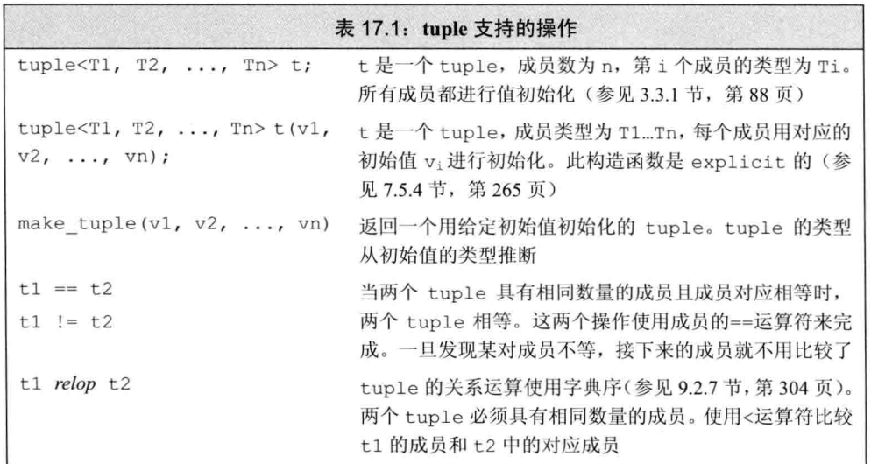

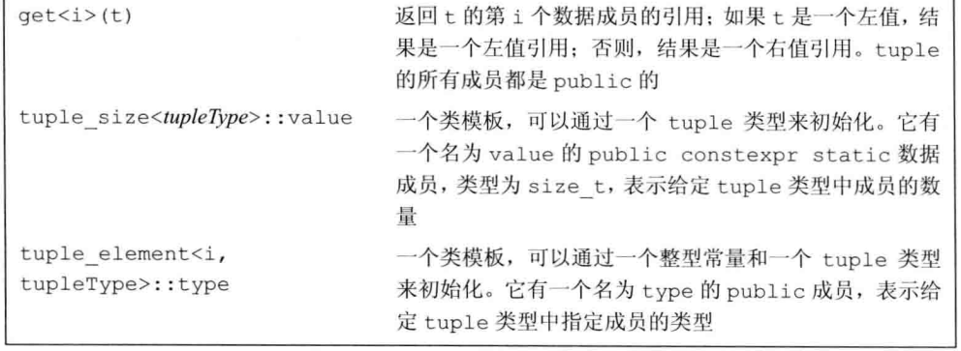

我们可以将tuple看作一个“快速而随意”的数据结构。

|  |
| --- |
| *tuple*<*string*, *vector*<double>, int, *list*<int>> someValue("constants", { 3.14, 2.718 },  42, {0,1,2,3,4,5});  *tuple*<*size_t*, *size_t*, *size_t*> threeD{ 1, 2, 3 };  *tuple*<*size_t*, *size_t*, *size_t*, *size_t*> fourD(1,2,3,4);  auto item = *make_tuple*("刘先生",18811601610,"北京市西城区德胜国际中心C座15层");  auto name = *get*<0>(item);  auto phone = *get*<1>(item);  auto addr = *get*<2>(item);  *cout* << name << " " << phone << " " << addr << *endl*;  //如果不知道一个tuple准确的类型细节信息，可以使用两个辅助类模板来查询tuple成员的数量和类型信息  typedef decltype(item) trans; //trans是item的类型  *size_t* sz = *tuple_size*<trans>::*value*; //返回trans类型对象中成员的数量  *tuple_element*<1, trans>::*type* myPhone = *get*<1>(item);  //cout << typeid(myPhone).name() << endl; //输出变量myPhone的变量类型信息  auto item2 = *make_tuple*("刘先生", 18518471683, "北京市朝阳区亚运村中灿苑");  if (item < item2)  *cout* << "yes" << *endl*; |

由于tuple定义了< 和 ==运算符，我们可以将tuple序列传递给算法。并且可以在无序容器中将tuple作为关键字类型。

1. bitset类型

bitset类是一个类模板，它类似于array类，具有固定的大小。

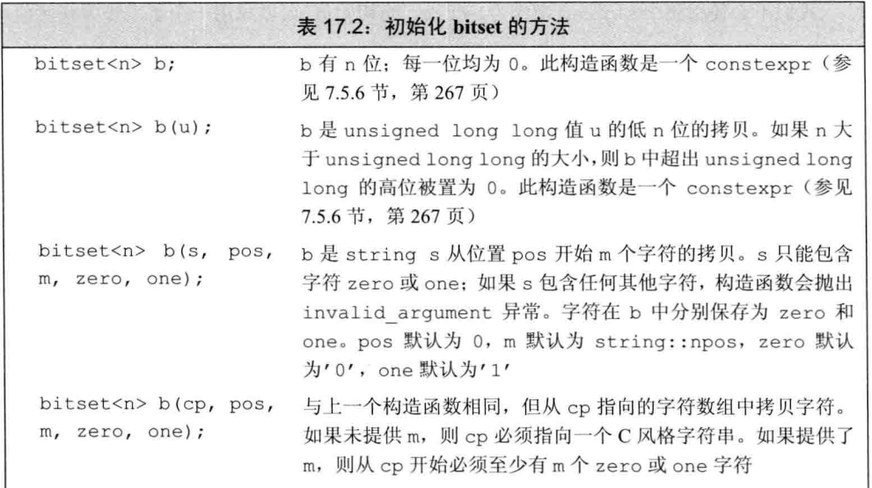



当我们使用一个整型值来初始化bitset时，此值将被转换为unsigned long long类型并被当作位模式来处理。

|  |
| --- |
| //bitvec1比初始值小；初始值中的高位被丢弃  *bitset*<13> bitvec1(0xbeef); //二进制位序列位1111011101111  //bitvec2比初始值大；它的高位被置为0  *bitset*<20> bitvec2(0xbeef); //二进制位序列位00001011111011101111  //在64位机器中，long long 0ULL是64个0比特，因此~0ULL是64个1  *bitset*<128> bitvec3(~0ULL); //0-63位为1，63-127位为0 |

我们可以从一个string或一个字符数组指针来初始化bitset。string的下标编号习惯与bitset恰好相反：string中下标最大的字符(最右侧字符)用来初始化bitset中的低位(下标为0的二进制位)。

我们不必使用整个string来作为bitset的初始值，可以只用一个子串作为初始值：

|  |
| --- |
| *string* str("1111111000000011001101");  *bitset*<32> bitvec5(str, 5, 4); //从str[5]开始的4个二进制位，1100  *bitset*<32> bitvec6(str, str.*size*() - 4); //使用最后四个字符 |

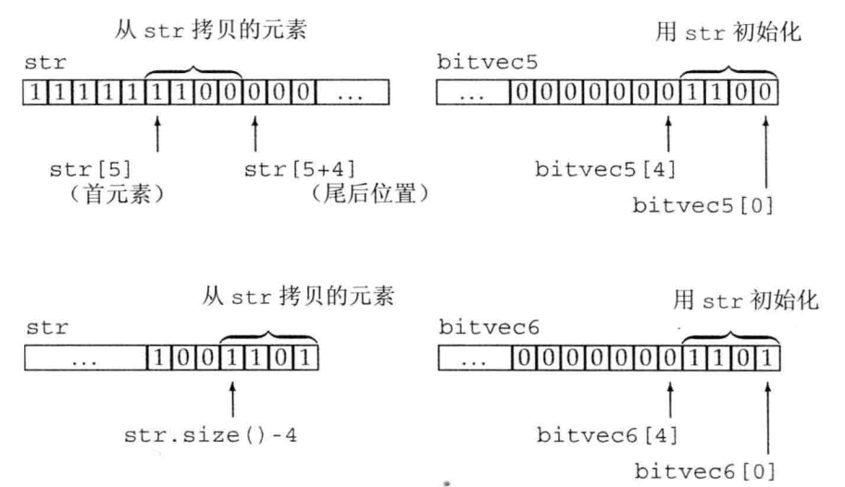

* bitset操作

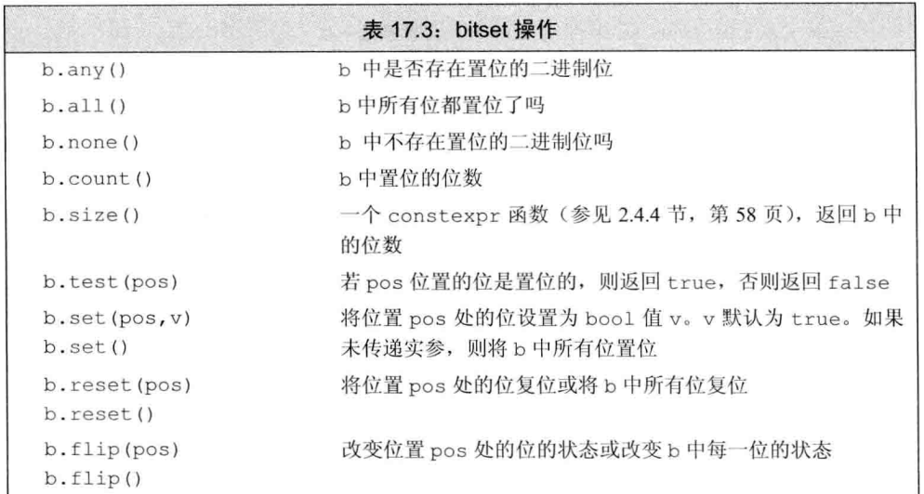

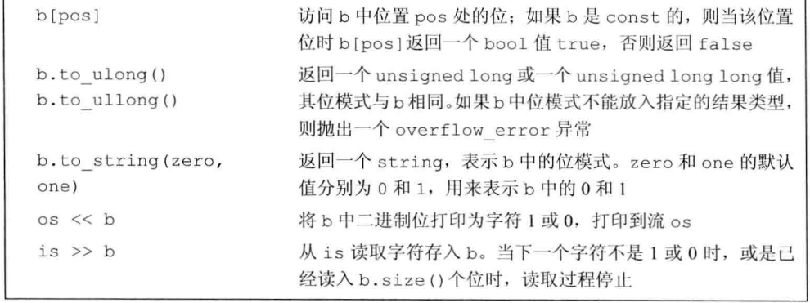

对每个函数，不接受参数的版本对整个集合执行给定的操作；接受一个位置参数的版本则对指定位执行操作。

to_ulong和to_ullong操作都返回一个值，保存了与bitset对象相同的位模式。只有当bitset的大小小于对应的大小(to_ulong为unsigned long, to_ullong为unsigned long long)时，我们才能使用这两个操作，否则，这两个操作将会抛出一个overflow_error异常。

1. 正则表达式

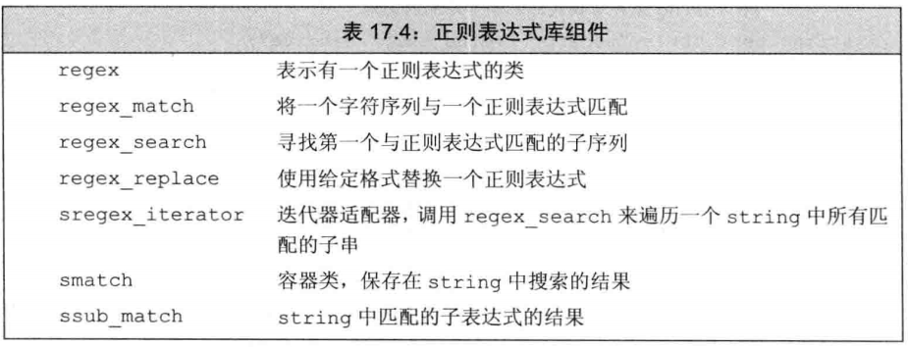

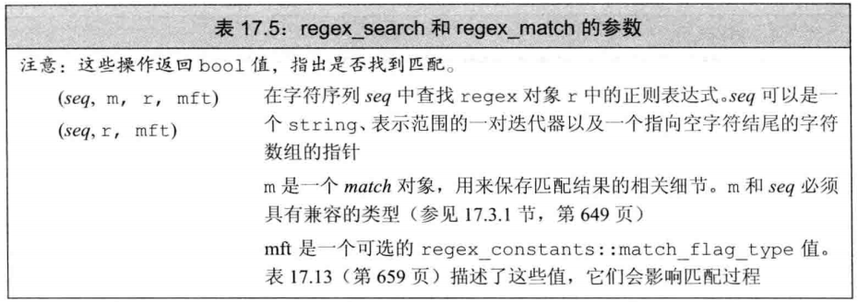

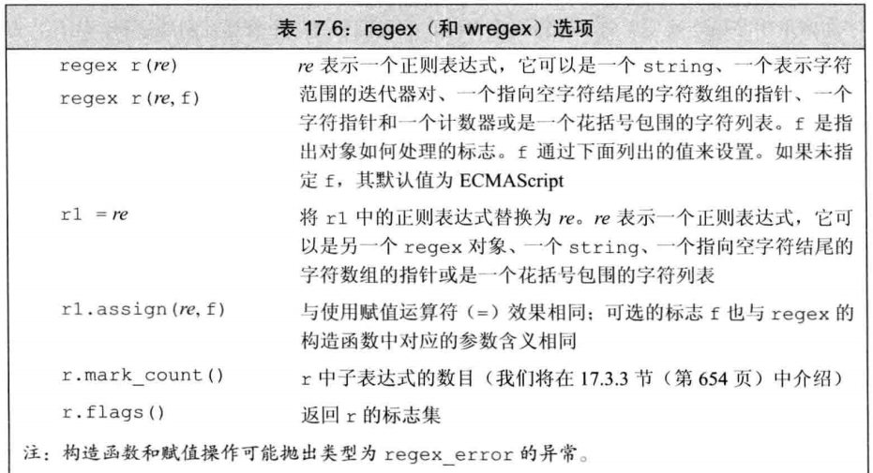

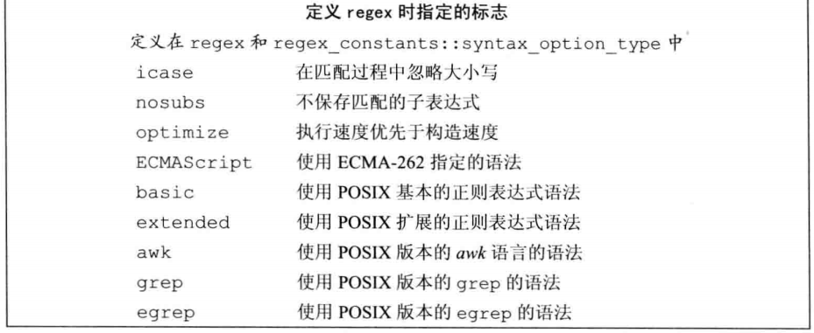

默认情况下，ECMAScript标志被设置，从而regex会使用ECMA-262规范，这也是很多web浏览器所使用的正则表达式语言。

正则表达式是在运行时，当一个regex对象被初始化或赋予一个新模式时，才被“”编译”的。正则表达式的语法是否正确是在运行时解析的。

|  |
| --- |
| try{  //错误，alnum漏掉了右括号，构造函数会抛出异常  regex r(“[[:alnum:]+\\.(cpp|cxx|cc)$”, regex::icase);  }catch(regex_error e)  {  //e.what：描述发生了什么错误， code:错误类型对应的数值编码  cout<<e.what()<<”\ncode:”<<e.code()<<endl; } |

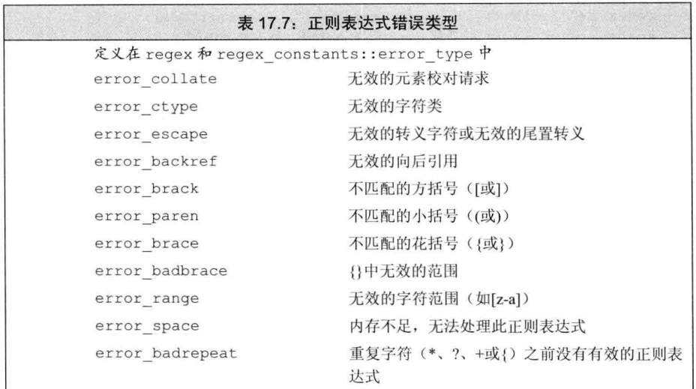



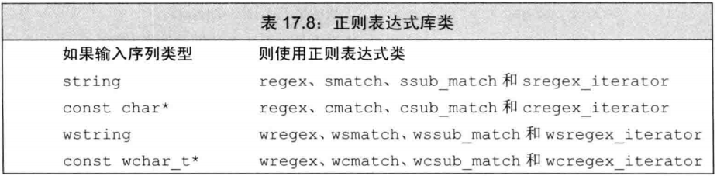

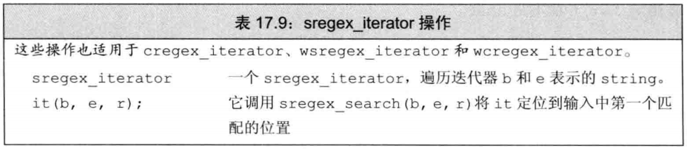

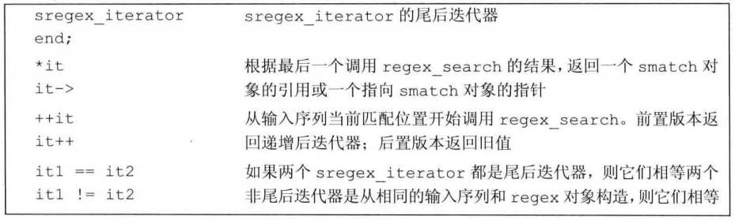

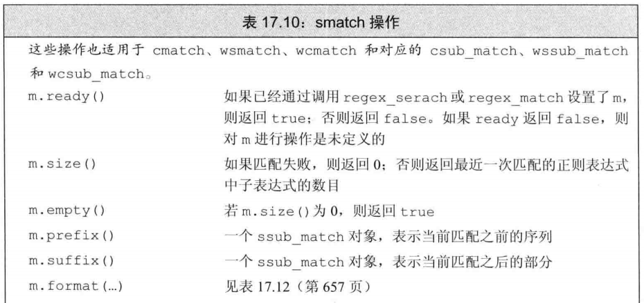

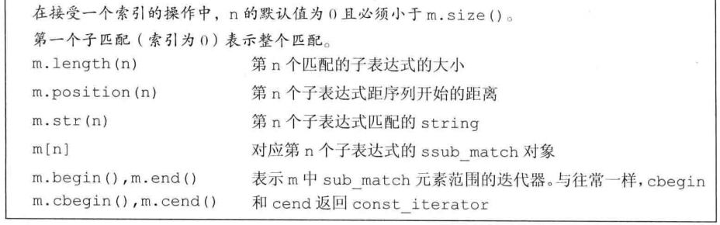

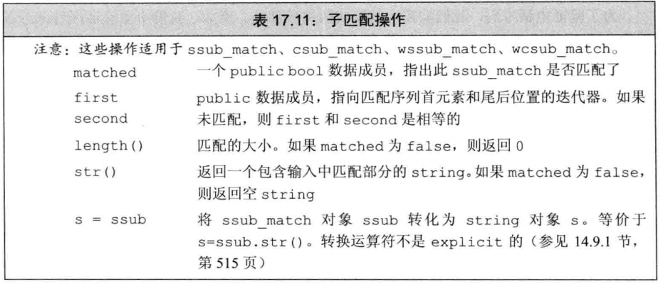

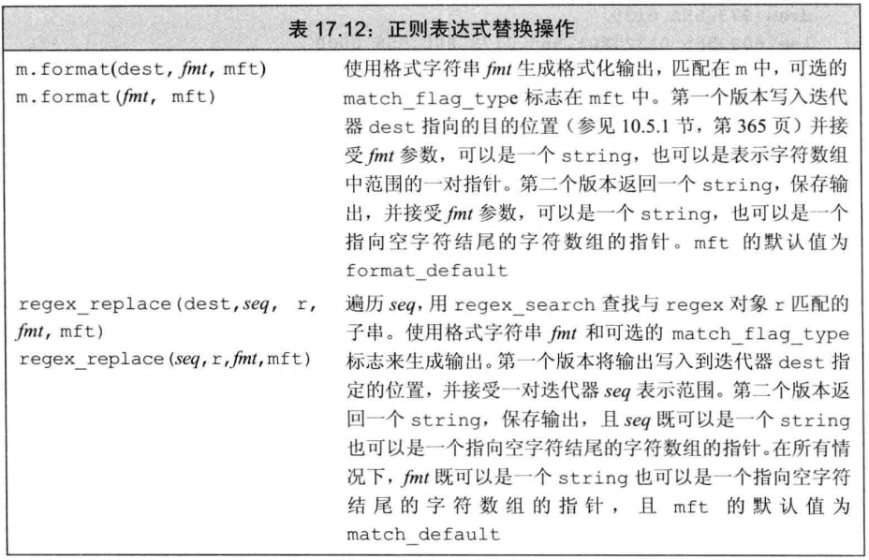

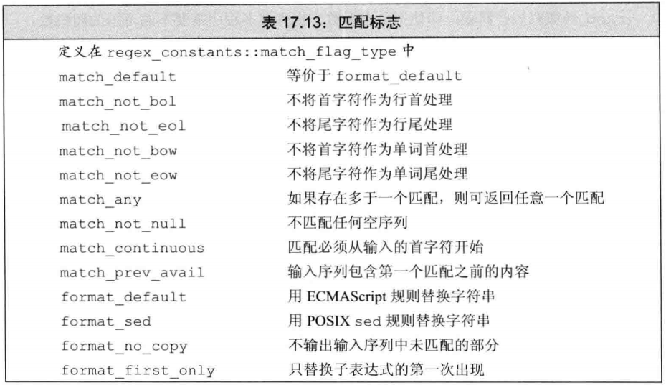

1. 随机数
2. 随机数引擎

|  |  |
| --- | --- |
| **default_random_engine** | 随机数引擎 |
| **linear_congruential_engine** |  |
| **mersenne_twister_engine** |  |
| **subtract_with_carry_engine** |  |
| **discard_block_engine** |  |
| **independent_bits_engine** |  |
| **shuffle_order_engine** |  |

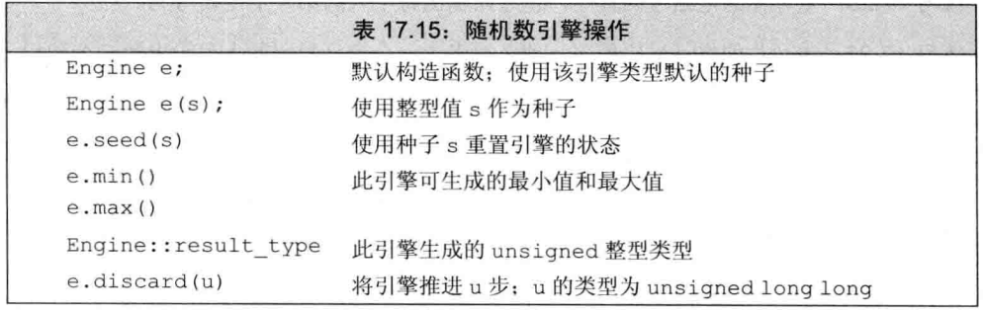

一个给定的随机数发生器一直会生成相同的随机数序列。一个函数如果定义了局部的随机数发生器，应该将其(包括引擎和分布对象)定义为static的。否则，每次调用函数都会生成相同的序列。

1. 分布类型

|  |  |  |
| --- | --- | --- |
| **uniform_int_distribution** |  | 均匀分布 |
| **uniform_real_distribution** |  |
| bernoulli_distribution |  | 伯努利分布 |
| binomial_distrubution |  |
| geometric_distrubution |  |
| negative_binomial_distribution |  |
| poisson_distribution |  | 泊松分布 |
| exponential_distribution |  |
| gamma_distribution |  |
| weibull_distribution |  |
| extreme_value_distribution |  |
| normal_distribution |  | 正态分布 |
| lognormal_distribution |  |
| chi_squared_distribution |  |
| cauchy_distribution |  |
| fisher_f_distribution |  |
| student_t_distribution |  |
| discrete_distribution |  | 抽样分布 |
| piecewise_constant_distribution |  |
| piecewise_linear_distribution |  |

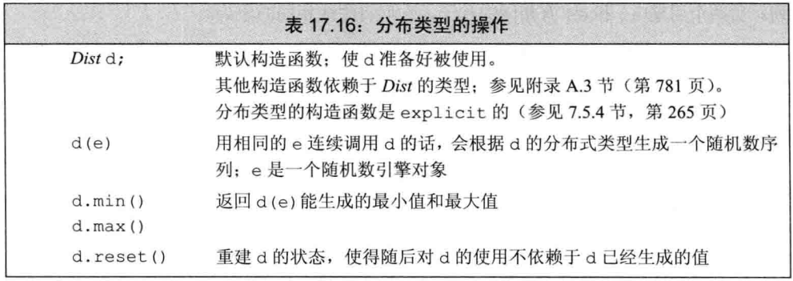

|  |
| --- |
| #include <random>  *default_random_engine* e;  *normal_distribution*<double> n(10,3.5);  *vector*<unsigned> vals(20);  for (*size_t* i = 0; i != 300; ++i)  {  unsigned v = *lround*(n(e));  if (v < vals.*size*())  ++vals[v];  }  for (*size_t* i = 0; i < vals.*size*(); ++i)  *cout* << i << ": " << *string*(vals[i],'*')<<*endl*; |

1. IO库
2. 格式化控制

大多数改变格式状态的操纵符都是设置/复原成对的：一个操纵符用来将格式状态设置为一个新值，而另一个用来将其复原，恢复为正常的默认格式。

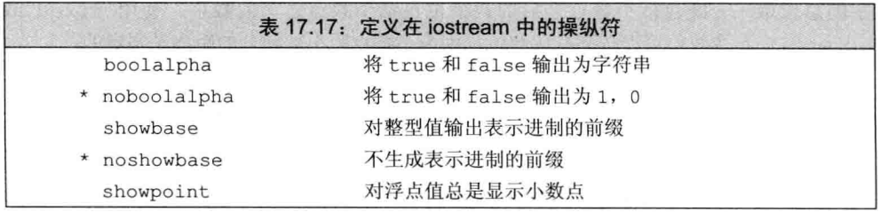

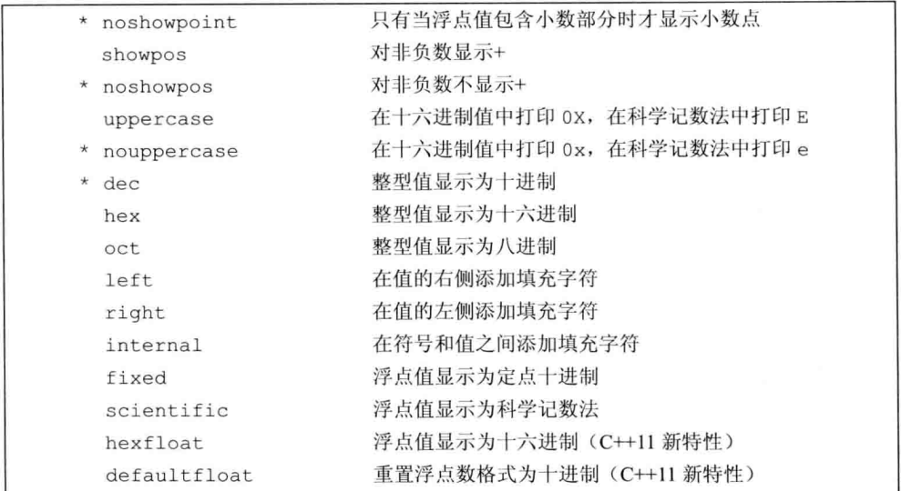

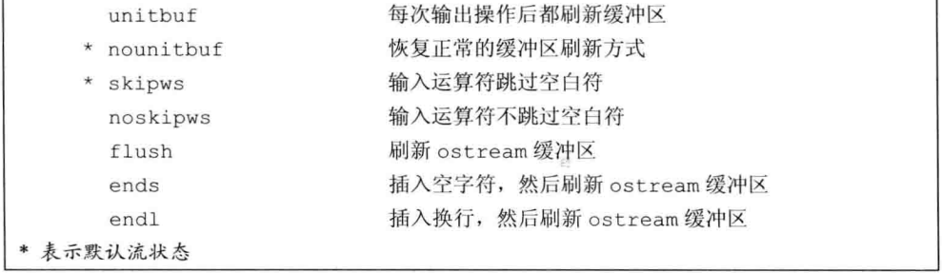

除非你需要控制浮点数的表示形式(如，按列打印数据或打印表示金额或百分比的数据)，否则由标准库选择计数法是最好的方式。

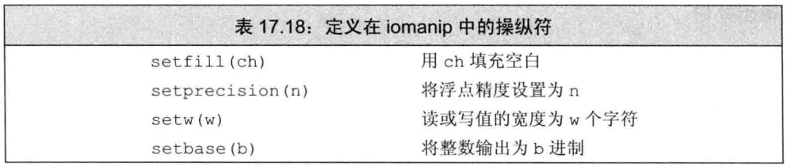

1. 未格式化的输入/输出操作

标准库提供了一组底层操作，支持未格式化IO（unformatted IO）。这些操作运行我们将一个流当作一个无解释的字节序列来处理。

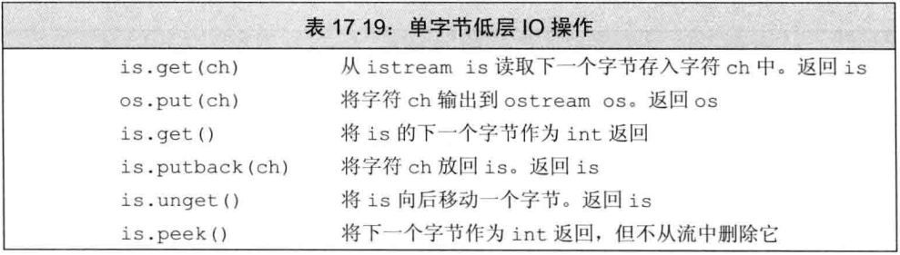

一般情况下，在读取下一个值之前，标准库保证我们可以退回最多一个值，即，标准库不保证在中间不进行读取操作的情况下能连续调用putback或unget。

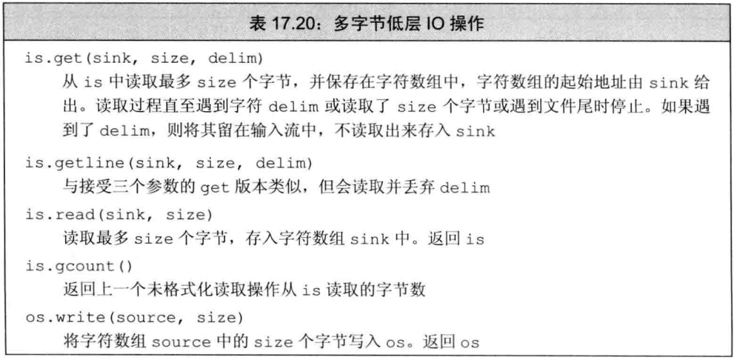

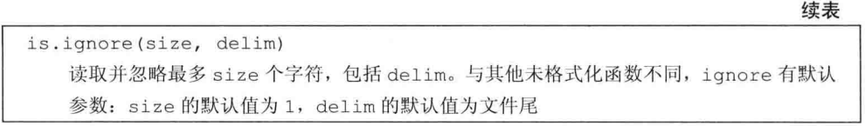

1. 流随机访问

istream和ostream类型通常不支持随机访问。

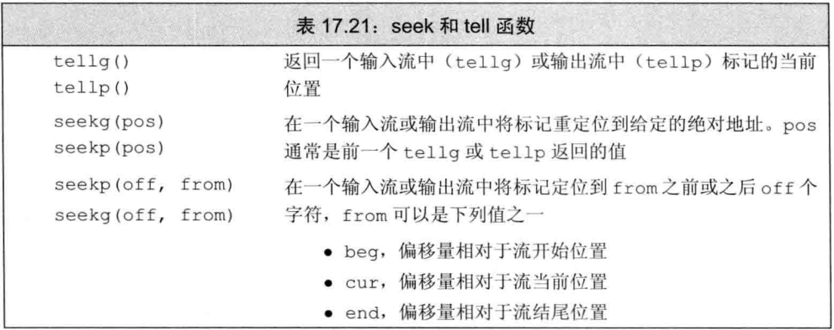

1. 异常处理

异常处理机制允许程序中独立开发的部分能够在运行时就出的问题进行通信并作出相应的处理。异常使得我们能够将问题的检测与解决过程分离开来。

要想有效地使用异常处理，必须首先了解当抛出异常时发生了什么，捕获异常时发生了什么，以及用来传递错误的对象的意义。

1. 抛出异常

C++中我们通过抛出(throwing)一条表达式来引发(raised)一个异常。被抛出的表达式的类型以及当前的调用链共同决定了哪段处理代码(handler)将被用来处理该异常。被选中的处理代码是在调用链中与抛出对象类型匹配最近的处理代码。其中，根据抛出对象的类型和内容，程序的异常抛出部分将会告知异常处理部分到底发生了什么错误。

当执行一个throw时，程序的控制权从throw转移到与之匹配的catch模块。该catch可能是同一个函数中的局部catch，也可能位于直接或间接调用了发生异常的函数的另一个函数中。控制权从一处转移到另一处，有两个重要的含义：

* 沿着调用链的函数可能会提早退出。
* 一旦程序开始执行异常处理代码，则沿着调用链创建的对象将被销毁。

1. 栈展开

当抛出一个异常后，程序暂停当前函数的执行过程，并立即开始寻找与异常匹配的catch字句。

当throw出现在一个try语句块(try block)内时，检查与该try块关联的catch字句。如果找到了匹配的catch，就使用该catch处理异常。如果这一步没有找到匹配的catch且该try语句嵌套在其他的try块中，则继续检查外层try匹配的catch子句。如果还是找不到匹配的catch，则退出当前的函数，在调用当前函数的外层函数中继续寻找。

上述过程被称为栈展开(stack unwinding)过程。栈展开过程沿着嵌套函数的调用链不断查找，直到找到了与异常匹配的catch子句为止；或者也可能一直没有找到匹配的catch，则退出主函数后查找过程终止。

1. 栈展开过程中对象被自动销毁

如果在栈展开过程中退出了某个块，编译器将负责确保在这个块中创建的对象能被正确地销毁。

如果异常发生在构造函数中，或者发生在数组或标准容器的元素初始化过程中，我国异常发生时已经构造了部分元素，我们也应该确保这部分元素被正确销毁(主要是各种资源)。

1. 析构函数与异常

析构函数在栈的展开过程中执行，这一事实影响着我们编写析构函数的方式。处于栈展开可能使用析构函数的考虑，析构函数不应该抛出不能被它自身处理的异常。换句话说，如果析构函数需要执行某个可能抛出异常的操作，则该操作应该被放置在一个try语句块中，并且在析构函数内部得到处理。

1. 异常对象

异常对象是一种特殊的对象，编译器使用异常抛出表达式来对异常对象进行拷贝初始化。因此，throw语句中的表达式必须拥有完全类型。如果该表达式是类类型的话，则相应的类必须含有一个可访问的析构函数和一个可访问的拷贝或移动构造函数。如果该表达式是数组类型或函数类型，则表达式将转换成与之对应的指针类型。

异常对象位于编译器管理的空间中，编译器确保无论最终调用的是哪个catch字句，都能访问该空间。当异常处理完毕后，异常对象被销毁。

当我们抛出一条表达式时，该表达式的静态编译时类型决定了异常对象的类型。

1. 捕获异常

catch字句中的异常声明看起来像是只包含一个形参的函数形参列表。像在形参列表中一样，如果catch无须访问抛出的表达式的话，则我们可以忽略捕获形参的名字。

当进入一个catch语句后，通过异常对象初始化异常声明中的参数。

catch的参数还有一个特性也与函数的参数非常类似：如果catch的参数是基类类型，则我们可以使用其派生类型的异常对象对其进行初始化。此时，如果catch的参数是非引用类型，则异常对象将被切掉一部分，这与将派生类对象以值传递的方式传给一个普通函数差不多。另一方面，如果catch的参数是基类的引用，则该参数将以常规方式绑定到异常对象上。

通常情况下，如果catch接受的异常与某个继承体系有关，则最好将该catch的参数定义成引用类型。

如果在多个catch语句的类型之间存在着继承关系，则我们应该把继承链最底端的类(most deried type)放在前面，而将继承链最顶端的类(least derived type)放在后面。

1. 重新抛出

一条catch语句通过重新抛出(rethrowing)的操作将异常传递给另一个catch语句。这里的重新抛出仍然是一条throw语句，只不过不包含任何表达式：

|  |
| --- |
| throw; |

空的throw语句只能出现在catch语句或catch语句直接或间接调用的函数里面。

一个重新抛出的语句并不指定新的表达式，而是将当前的异常对象沿着调用链向上传递。

1. 捕获所有异常

为了一次性捕获所有异常，我们使用省略号作为异常声明，这样的处理代码称为捕获所有异常(catch-all)的处理代码，形如catch(…)。一条捕获所有异常的语句可以与任意类型的异常匹配。

catch(…)通常与重新抛出语句一起使用，其中catch执行当前局部能完成的工作，然后重新抛出异常：

|  |
| --- |
| void fun()  {  try{  //这里的操作将引发并抛出一个异常  }catch(…){  //处理异常的某些特殊操作  throw;  } } |

catch(…)既能单独出现，也能与其他几个catch语句一起出现。如果catch(…)与其他几个catch语句一起出现，则catch(…)必须在最后的位置。

1. 其他
2. 函数try语句块与构造函数

构造函数在进入其函数体之前首先执行初始值列表。因为在初始值列表抛出异常时构造函数体内的try语句块还没有生效，所以构造函数体内的catch语句无法处理构造函数初始值列表抛出的异常。

要想处理构造函数初始值抛出的异常，我们必须将构造函数写成函数try语句块(也称为函数测试块，function try block)的形式。函数try语句块使得一组catch语句既能处理构造函数体(或析构函数体)，也能处理构造函数的初始化过程(或析构函数的析构过程)。

|  |
| --- |
| template<typename T>  Blob<T>::Blob(std::initializer_list<T> il) try:data(std::make_shared<std::vector<T>>(il))  {  //空函数体 }catch(const std::bad_alloc &e)  {  handle_out_of_memory(e);  } |

注意：关键字try出现在表示构造函数初始值列表的冒号以及表示构造函数体(此例为空)的花括号之前。与这个try关联的catch既能处理构造函数体抛出来的异常，也能处理成员初始化列表抛出的异常。

1. noexcept异常说明

C++11新标准中，我们可以通过提供noexcept说明符(noexcept specification)指定某个函数不会抛出异常。

|  |
| --- |
| void func(int) noexcept; //不会抛出异常  void alloc(int); //可能抛出异常 |

* 异常说明的实参

noexcept说明符接受一个可选的实参，该实参必须能够转换为bool类型。如果实参为true，则函数不会抛出异常；如果实参是false，则函数可能抛出异常。

|  |
| --- |
| void func(int) noexcept(true); //不会抛出异常  void alloc(int) noexcept(false); //可能抛出异常 |

* noexcept运算符

noexcept说明符的实参常常与noexcept运算符混合使用。noexcept运算符返回一个bool类型的右值常量表达式，用于表示一个给定的表达式是否会抛出异常。和sizeof类似，noexcept也不会求其运算对象的值。

|  |
| --- |
| noexcept(func(i)) //如果func不抛出异常则结果为true；否则为false  //我们可以使用noexcept运算符得到如下的异常说明  void f() noexcept(noexcept(g())); //f和g的异常说明一致 |

* 异常说明与指针、虚函数和拷贝控制

函数指针及该指针所指的函数必须具有一致的异常说明。如果我们显式或隐式地说明了指针可能抛出异常，则该指针可以指向任何函数，即使是承诺了不抛出异常的函数也可以。

void (*pf1)(int) noexcept = func; //正确，func和pf1都承诺不会抛出异常

void (*pf2)(int) = func; //正确，func不会抛出异常，pf2可能抛出异常，二者之间互不干扰

pf1 = alloc; //错误，alloc可能抛出异常，但pf1已经说明了它不会抛出异常

pf2 = alloc; //正确，pf2和alloc都可能抛出异常

如果一个虚函数承诺了它不会抛出异常，则后继派生出来的虚函数也必须做出同样的承诺；与之相反，如果基类的虚函数允许抛出异常，则派生类的对应函数既可以允许抛出异常，也可以不允许抛出异常。

1. 异常类层次

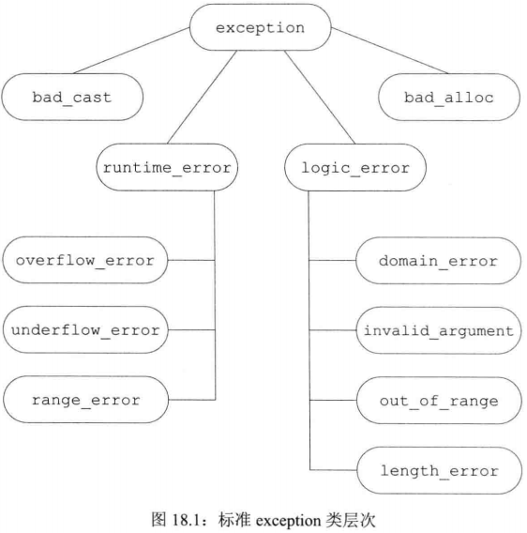

1. 命名空间

命名空间(namespace)为了防止名字冲突提供了更加可控的机制。命名空间分割了全局命名空间，其中每个命名空间是一个作用域。通过在某个命名空间中定义库的名字，库的作者(以及用户)可以避免全局名字固有的限制。

* 命名空间的定义

只要能出现在全局作用域中的声明就能置于命名空间内，主要包括：类、变量(以及初始化操作)、函数(及其定义)、模板和其他命名空间。

|  |
| --- |
| namespace mySpace{  …  class C1{/*…*/};  class C2{/*…*/};  class C3{/*…*/}  returnType func1(args);  returnType func2(args);  …  } //命名空间结束后无须分好，这一点与块类似 |

命名空间既可以定义在全局作用域内，也可以定义在其他命名空间中，但是不能定义在函数或类的内部。

* 命名空间可以是不连续的

|  |
| --- |
| namespace nsp{  //相关说明  } |

如果之前没有名为nsp的命名空间定义，则上述代码创建一个新的命名空间；否则，上述代码打开已经存在的命名空间并为其添加一些新成员的声明。

利用接口的实现与分离机制和命名空间可以不连续的性质，我们可以将mySpace库定义在几个不同的文件中。

|  |
| --- |
| //----class C1.h----  #include<iostream>  #include<string>  #include<…>  //include应该出现在打开命名空间的操作之前  namespace mySpace  {  class C1{…}; } |
| //----class C1.cpp----  #include “C1.h”  //确保#include出现在打开命名空间的操作之前  namespace mySpace  {  //C1的成员的定义 } |
| //程序如果想要使用我们定义的库，必须包含必要的头文件  #include “C1.h”  int main()  {  using mySpace::C1;  C1 val1, val2;  //…  return 0; } |

通常情况下，我们不要把#include放在命名空间内部，如果这么做了，隐含的意思就是把头文件中所有的名字定义成该命名空间的成员。

* 全局命名空间

全局作用域中定义的名字，也就是定义在全局命名空间中，全局命名空间以隐式的方式声明，并且在所有程序中都存在。全局作用域中定义的名字呗隐私地添加到了全局命名空间中。

：：member_name //表示全局命名空间中的一个成员

* 内联命名空间

C++11新标准引入了一种新的嵌套命名空间，称为内联命名空间(inline namespace)。和普通的嵌套命名空间不同，内联的命名空间中的名字可以被外层命名空间直接使用。

关键字inline必须出现在命名空间第一次定义的地方，后续再打开该命名空间的时候可以写inline，也可以不写。

* 未命名的命名空间

未命名的命名空间(unnamed namespace)是指关键字namespace后紧跟花括号括起来的一系列声明语句。未命名的命名空间中定义的变量拥有静态生命周期：它们在第一次使用前创建，并且直到程序结束才销毁。

一个未命名的命名空间可以在某个给定的文件内不连续，但是不能跨越多个文件。每个文件定义自己的未命名的命名空间，如果两个文件都含有未命名的命名空间，则这两个空间相互无关。

在文件中进行静态声明的做法已经被C++标准取消了，现在的做法是使用未命名的命名空间。

* 1. 使用命名空间成员
* 命名空间别名

namespace x1 = mySpace;

namespace y1 = mySpace::subspace;

一个命名空间可以有好几个同义词或别名，所有别名都与命名空间原来的名字等价。

* 重载与using声明

using声明语句声明的是一个名字，而非一个特定的函数。当我们为函数书写using声明时，该函数的所有版本都被引入到当前作用域中。

一个using声明引入的函数将重载该声明语句所属作用域中已有的其他同名函数。如果using声明出现在局部作用域中，则引入的名字将隐藏外层作用域的相关声明。

using声明：using mySpace::func;

* 重载与using指示

using指示将命名空间的成员都提升到外层作用域中，如果命名空间的某个函数与该命名空间所属作用域的函数名相同，则命名空间的函数将被添加到重载集合中。

using指示: using namespace mySapce;

1. 多重继承

如果一个类从它的多个基类中继承了相同的构造函数，则这个类必须为该构造函数定义它自己的版本。

* 多重继承下的类作用域

在只有一个基类的情况下，派生类的作用域嵌套在直接基类和间接基类的作用域中。查找过程沿着继承体系自底向上进行，直到找到所需的名字。派生类的名字将隐藏基类的同名成员。

当一个类拥有多个基类时，有可能出现派生类从两个或更多基类中继承了同名成员的情况，此时，不加前缀限定符直接使用该名字将引发二义性。

* 虚继承

虚继承(virtual inheritance)的目的是令某个类做出声明，承诺愿意共享它的基类。其中，共享的基类子对象称为虚基类(virtual base class)。在这种机制下，无论虚基类在继承体系中出现了多少次，再派生类中都只包含唯一一个共享的虚基类子对象。

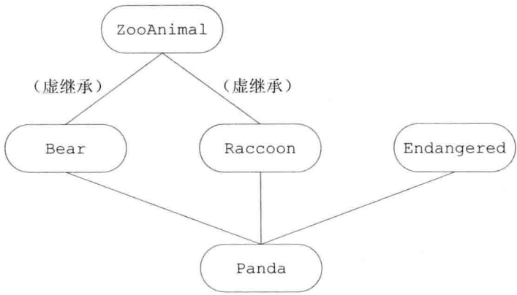

虚派生只影响从指定了虚基类的派生类中进一步派生出的类，它不影响派生类本身。

|  |
| --- |
| class Raccon: public virtual ZooAnimal{/*…*/};  class Bear: public virtual ZooAnimal{/*…*/};  class Panda: public Bear, public Raccoon, public Endangered{/*…*/}; |

* 构造函数与虚继承

在虚派生中，虚基类是由最底层的派生类初始化的。

含有虚基类的对象的构造顺序是：首先使用提供给最底层派生类的构造函数的初始值初始化该对象的虚基类子部分，接下来按照直接基类在派生类中出现的次序依次对其进行初始化。

1. 控制内存分配
2. 重载new和delete

当我们使用一条new表达式时，执行了以下三步操作：

* new表达式调用一个名为operator new（或者operator new[]）的标准库函数。该函数分配一块足够大的、原始的、未命名的内存空间以便存储特定类型的对象(或者对象的数组)
* 编译器运行相应的构造函数以构造这些对象，并为其传入初始值。
* 对象被分配了空间并构造完成，返回一个指向该对象的指针。

当我们使用一条delete表达式删除一个动态分配的对象时，执行了以下两步：

* 对ptr所指的对象或者所指的数组中的元素执行对应的析构函数
* 编译器调用名为operator delete(或者operator delete[])的标准库函数释放内存空间。

如果应用程序希望控制内存分配的过程，则它们需要定义自己的operator new函数和operator delete函数。

当我们定义了全局的operator new函数和operatordelete函数后，我们就负担起了控制动态内存分配的职责。这两个函数必须是正确的：因为它们是程序整个处理过程中至关重要的一部分。

标准库定义了operator new函数和operator delete函数的8个重载版本。其中，前4个版本可能抛出bad_alloc异常，后4个版本则不会抛出异常：

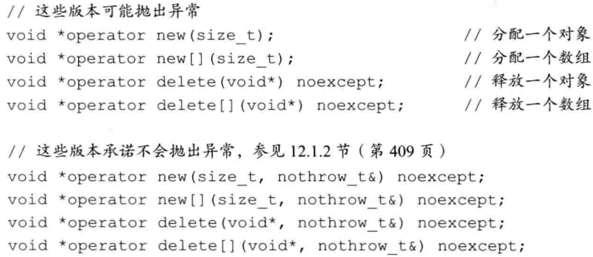

类型nothrow_t是定义在new头文件中的一个struct，这个类型中不包含任何成员。

1. 定位new表达式

对于operator new分配的内存空间来说，我们无法使用construct函数构造对象。相反，我们应该使用new的定位new(placement new)形式构造对象。new的这种形式为分配函数提供了额外的信息。我们可以使用定位new传递一个地址，此时定位new的形式如下：

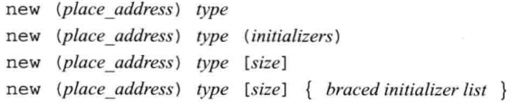

其中place_address必须是一个指针，同时在initializers中提供一个(可能为空的)以逗号分隔的初始值列表，该初始值列表将用于构造新的分配的对象。

1. 运行时类型识别

运行时类型识别(run-time type identification, RTTI)的功能由两个运算符实现：

* typeid运算符，用于返回表达式的类型
* dynamic_cast运算符，用于将基类的指针或引用安全地转换成派生类的指针或引用。

当我们将这两个运算符用于某种类型的指针或引用，并且该类型含有虚函数时，运算符将使用指针或引用所绑定对象的动态类型。

这两个运算符特别适合于以下情况：我们想使用基类对象的指针或引用执行某个派生类操作并且该操作不是虚函数。一般来说，只要有可能我们应该尽量使用虚函数。当操作被定义成虚函数时，编译器将根据对象的动态类型自动地选择正确的函数版本。

* dynamic_cast运算符

dynamic_cast运算符的使用形式如下所示：

|  |
| --- |
| dynamic_cast<type*>(e)  dynamic_cast<type&>(e)  dynamic_cast<type&&>(e) |

其中，type必须是一个类类型，并且通常情况下该类类型应该含有一个虚函数。在第一种形式中，e必须是一个有效的指针。在第二种形式中，e必须是一个左值；在第三种形式中，e不能是左值。

在上面所有的形式中，e的类型必须符合以下三个条件中的任意一个：

* e的类型是目标type的共有派生类
* e的类型是目标type的共有基类
* e的类型就是目标type的类型
* 指针类型的dynamic_cast

假定Base类至少含有一个虚函数，Derived是Base的公有派生类。如果有一个指向Base的指针bp

|  |
| --- |
| if(Derieved * dp = dynamic_cast<Derieved*>(bp))  {  //bp指向的是一个Derived对象 }else //转换失败，返回0  {  //bp指向的是一个Base对象 } |

我们可以对一个空指针指向dynamic_cast，结果是所需类型的空指针。

* 引用类型的dynamic_cast

引用类型的dynamic_cast与指针类型的dynamic_cast在表示错误发生的方式上略有不同，指针类型的直接返回0，引用类型的将抛出一个bad_cast异常。

|  |
| --- |
| void f(const Base&b)  {  try{  const Derieved &d = dynamic_cast<const Derived&>(b);  //使用b引用的Derived对象 }castch(bad_cast)  {  //处理类型转换失败的情况 }  } |

1. typeid运算符

为RTTI提供的第二个运算符是typeid运算符(typeid operator)，它允许程序向表达式提问：你的对象的类型时什么？

typeid运算符操作的结果是一个常量对象的引用，该对象的类型是标准库类型type_info或type_info的公有派生类型。

typeid运算符可以作用于任意类型的表达式。但是，当typeid作用于数组或函数时，并不会执行向指针的标准类型转换。也就是说，如果我们队数组a执行typeid(a)，所得到的结果是数组类型而不是指针类型。

当运算对象不属于类类型或者是一个不包含任何虚函数的类时，typeid运算符指示的是运算对象的静态类型。而当运算对象时定义了至少一个虚函数的类的左值时，typeid的结果直到运行时才会求得。

当typeid作用于指针时(而非指针所指的对象)，返回的结果是该指针的静态编译时类型。

1. 使用RTTI

|  |
| --- |
| class Base{  friend bool operator == (const Base& lhs, const Base &rhs);  public:  //Base的接口成员  protected:  virtual bool equal(const Base&) const;  //Base的数据成员和其他用于实现的成员  };  class Derived: public Base{  public:  //Derived的其他接口成员  protected:  bool equal(const Base&) cosnt;  //Derived的数据成员和其他用于实现的成员  };  bool operator == (const Base &lhs, const Base &rhs)  {  //如果typeid不相同，返回fasle;否则虚调用equal  return typeid(lhs)==typeid(rhs) && rhs.equal(rhs); }  bool Base::equal(const Base&rhs) const  {  //执行比较Base对象的操作 }  bool Derived::equal(const Base&rhs) const  {  //我们清楚这两个类型时相等的，所以转换过程不会抛出异常  auto r = dynamic_cast<const Derived&>(rhs);  //执行比较两个Derived对象的操作并返回结果  } |

1. type_info类

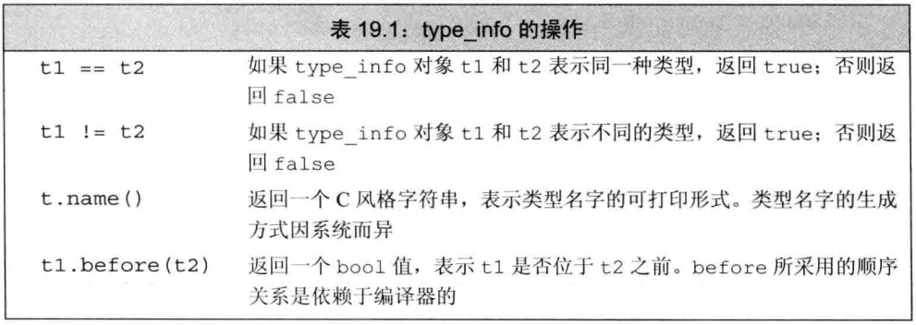

1. 枚举类型

枚举类型(enumeration)使我们可以将一组整型常量组织在一起。C++包含两种枚举：限定作用域的和不限定作用域的。

C++11新标准引入了限定作用域的枚举类型(scoped enumeration)。

限定作用域：

|  |
| --- |
| enum class open_modes { input, output, append};  或  enum struct open_modes { input, output, append}; |

不限定作用域：

|  |
| --- |
| enum color { red, yellow, green};  或  enum {floatPrec = 6, doublePrec=10, double_doublePrec=10}; |

枚举类的使用：

|  |
| --- |
| enum color{red, yellow, green}； //不限定作用域的枚举类型  enum stoplight{red, yellow, green}; //错误：重复定义了color里面的枚举成员  enum class papers{red, yellow, green}; //正确：color枚举成员被隐藏了  color eyes = green; //正确，不限定作用域的枚举类型的枚举成员位于有效地作用域中  peppers p = green; //错误，peppers的枚举成员不在有效地作用域中  color hair = color::red; //正确，允许显示地访问枚举成员  peppers p2 = peppers::red; //正确，使用peppers的red |

* 枚举类型的前置声明

在C++11新标准中，我们可以提前声明enum。enum的前置声明(无论显式还是隐式地)必须指定其成员的大小：

|  |
| --- |
| //不限定作用域的枚举类型intValues的前置声明  enum intValues: unsigned long long; //不限定作用域的，必须指定成员类型  enum class open_modes; //限定作用域的枚举类型可以使用默认成员类型int |

1. 类成员指针

成员指针(pointer to member)是指可以指向类的非静态成员的指针。一般情况下，指针指向一个对象，但是成员指针指示的是类的成员，而非类的对象。

1. 数据成员指针

我们必须在*之前添加classname::以表示当前定义的指针可以指向classname的成员。

|  |
| --- |
| //将pdata声明成“一个指向myClass类的const string成员的指针”  const string myClass::*pdata;  pdata = &myClass::contents;  //当然，当C++11新标准中声明成员指针最简单的方法是使用auto或decltype  auto pdata = &myClass::contents; |

* 使用数据成员指针

|  |
| --- |
| myClass C1, *pC1 = &C1;  //.*解引用pdata以获得myClass对象的contents成员  auto s = myClass.*pdata;  //->*解引用pdata以获得pC1所指对象的contents成员  s = PC1->*pdata; |

* 返回数据成员指针的函数

|  |
| --- |
| class myClass{  public:  //data是一个静态成员，返回一个成员指针  static const std::string myClass::*data(){  return &myClass::contents;  }  }; |

1. 成员函数指针

创建一个指向成员函数的指针，最简单的方法是使用auto来推断类型：

|  |
| --- |
| //pmf是一个指针，它可以指向myClass的某个常量成员函数  //前提是该函数不接受任何实参，并且返回一个int  auto pmf = &myClass::getVal; |

和普通的函数指针类似，如果成员存在重载的问题，则我们必须显式地声明函数类型以明确指出我们想要使用的是哪个函数。

|  |
| --- |
| int (myClass::*pfm2) (myClass::x, myClass::y)const;  pmf2 = &myClass::getVal; |

和普通的函数指针不同的是，在成员函数和指向该成员的指针之间不存在自动转换规则：

|  |
| --- |
| pmf = &myClass::getVal; //必须显式地使用取地址运算符  pmf = myClass::getVal; //错误：在成员函数和指针之间不存在自动的转换规则 |

* 使用成员函数指针

|  |
| --- |
| myClass C1, *pC1 = &C1;  int r1 = (pC1->*pmf)();  int r2 = (C1.*pmf2)(0,0); |

* 将成员函数用作可调用对象

从指向成员函数的指针获取可调用对象的一种方法是使用标准库模板function：

|  |
| --- |
| function<bool (const string&)> fcn = &string::empty;  find_if(svec.begin(), svec.end(), func); |

我们告诉function一个事实：即empty是一个接受string参数并返回bool值得函数。通常情况下，执行成员函数的对象将被传给隐式的this形参，当我们想要使用function为成员函数生成一个可调用对象时，必须先“翻译”该代码，使得隐式的形参变成显式地。

* 使用mem_fn生成一个可调用对象

通过使用标准库功能mem_fn来让编译器赋值推断成员的类型。和function不同的是，mem_fn可以根据成员指针的类型推断可调用对象的类型，而无须用户显式地指定：

|  |
| --- |
| find_if(svec.begin(), svec.end(), mem_fn(&string::empty)); |

mem_fn生成的可调用对象可以通过对象调用，也可以通过指针调用：

|  |
| --- |
| auto f = mem_fn(&string::empty);  f(*svec.begin()); //正确：传入一个string对象，f使用.*调用empty  f(&svec[0]); //正确：传入一个string的指针，f使用->*调用empty |

* 使用bind生成一个可调用对象

|  |
| --- |
| auto it = find_if(svec.begin(), svec.end(), bind(&string::empty, _1)); |

和function类似的地方是，当我们使用bind时，必须将函数中用于表示执行对象的隐式形参转换成显式地。和mem_fn类似的地方是，bind生成的可调用对象的第一个实参既可以是string的指针，也可以是string的引用。

|  |
| --- |
| auto f = bind(&string::empty,_1);  f(*svec.begin()); //正确：实参是一个string，f使用.*调用empty  f(&svec[0]); //正确：实参是一个string的指针，f使用->*调用empty |

1. 嵌套类

一个类可以定义在另一个类的内部，前者称为嵌套类(nested class)或嵌套类型(nested type)。嵌套类常用于定义作为实现部分的类。

嵌套类是一个独立的类，与外层类基本没有什么关系。特别是，外层类的对象和嵌套类的对象时相互独立的。在嵌套类的对象中不包含任何外层类的成员；类似的，在外层类的对象中也不包含任何嵌套类定义的成员。

嵌套类的名字在外层类作用域中是可见的，在外层类作用域之外是不可见的。

外层类对嵌套类的成员没有什么特殊的访问权限，同样，嵌套类对外层类的成员也没有什么特殊的访问权限。

|  |
| --- |
| class TextQuery{  public:  class QueryResult; //嵌套类稍后定义  //其他成员的定义  };  class TextQuery::QueryResult{  public:  QueryResult(std::string, std::shared_ptr<std::set<line_no>>,  std::shared_ptr<std::vector<std:::string>>);  //成员函数定义  };  TextQuery::QueryResult::QueryResult(string s, shared_ptr<set<line_no>> p ,  shared_ptr<vector<string>> f):  sought(s), lines(p), file(f)  {}  //如果QueryResult声明了一个静态成员，  int TextQuery::QueryResult::static_mem = 1024; |

在嵌套类的其外层类之外完成真正的定义之前，它都是一个不完全类型。

1. union

union可以定义包括构造函数和析构函数在内的成员函数。但是由于union既不能继承自其它类，也不能作为基类使用，所以在union中不能含有虚函数。

对于union来说，要想构造或销毁类类型的成员必须执行非常复杂的操作，因此我们通常把含有类类型成员的union内嵌在另一个类中。这个类可以管理并控制与union的类类型成员有关的状态转换。

1. 局部类

类可以定义在某个函数的内部，我们称这样的类为局部类(local class)。局部类定义的类型只在它的作用域内可见。局部类的所有成员(包括函数在内)都必须完整定义在类的内部。而且，在局部类中也不允许声明静态数据成员，因为我们没法定义这样的成员。

1. 固有的不可移植的特性

所谓不可移植的特性是指因机器而异的特性，当我们将含有不可移植特性的程序从一台机器转移到另一台机器上时，通常需要重新编写该程序。

1. 位域

类可以将其(非静态)数据成员定义成位域(bit-field)，在一个位域中含有一定数量的二进制位。当一个程序需要向其他程序或硬件设备传递二进制数据时，通常会用到位域。

位域的类型必须是整型或枚举类型。位域的声明形式是在成员名字之后哦紧跟一个冒号以及一个常量表达式，该表达式用于指定成员所占的二进制位数。

|  |
| --- |
| typedef unsigned int Bit;  class File{  Bit mode: 2; //mode占2位  Bit modified:1; //modified占1位  Bit prot_owner: 3; //prot_owner占3位  Bit prot_group: 3; //prot_group占3位  Bit prot_world: 3; //prot_world占3位  public:  //文件类型以8进制的形式表示  enum modes{READ=01, WRIE=02, EXECUTE=03};  File &open(modes);  void close();  void write();  bool isRead() const;  void setWrite();  };  void File::write()  {  modified = 1;  //… }  void File::close()  {  if(modified)  //…保存内容 }  File& file::open(File::modes m)  {  mode |= READ;  if(m&WRITE)  //按读/写方式打开文件  reurn *this; } inline bool File::isRead() const {return mode &READ;}  inline void File::setWrite(){mode |= WRITE;} |

1. volatile限定符

当对象的值可能在程序的控制或检测之外被改变时，应该将该对象声明为volatile。关键字volatile告诉编译器不应该对这样的对象进行优化。

我们可以声明volatile指针、指向volatile对象的指针以及指向volatile对象的volatile指针。

|  |
| --- |
| volatile int v; //v是一个volatile int  int *volatile vip; //vip是一个volatile指针，它指向int  volatile int *ivp; //ivp是一个指针，它指向一个volatile int  volatile int * volatile vivp; //vivp是一个volatile指针，它指向一个volatile int |

const和volatile的一个重要区别是我们不能使用合成的拷贝/移动构造函数及赋值运算符初始化volatile对象或从volatile对象赋值。

1. 链接指示：extern “C”

要想把C++代码和其他语言(包括C语言)编写的代码放在一起使用，要求我们必须有权访问该语言的编译器，并且这个编译器与当前的C++编译器是兼容的。

C++使用链接指示(linkage directive)指出任意非C++函数所用的语言。

链接指示不能出现在类定义或函数定义的内部。同样的链接指示必须在函数的每个声明中都出现。

|  |
| --- |
| //单语句链接指示  extern “C” size_t strlen(const char*);  //复合语句链接指示  extern ‘’C’{  int strcmp(const char*, const char*);  char* strcat(char*, const char*);  }  extern “C”{  #include <sring.h>  } |

当一个#include指示被放置在符合链接指示的花括号中时，头文件中的所有普通函数声明都被认为是由链接指示的语言编写的。

* 指向extern “C”函数的指针

|  |
| --- |
| //pf指向一个C函数，该函数接受一个int并返回void  extern “C” void (*pf)(int); |

指向C函数的指针与指向C++函数的指针是不一样的。

* 导出C++函数到其他语言

通过使用链接指示对函数进行定义，我们可以令一个C++函数在其他语言编写的程序中可用：

|  |
| --- |
| extern “C” double calc(double dparm){/*…*/} |